**Formation Windows Cluster et HD  
 - sys 30 – Cours & T.p.**

Michel Cabaré / www.cabare.net / michel@cabare.net

Windows Cluster Haute disponibilité – Rôle Fichier – Rôle Hyper-V   
 - sys 30 - Cours et Travaux Pratiques V2-00 - Janvier 2021

|  |  |  |
| --- | --- | --- |
| https://WWW.CABARE.NET © |  |  |

|  |  |
| --- | --- |
|  |  |

**table des matiÈres**

Vocabulaire 4

Haute disponibilité – Montée en charge - PRA : 4

Serveur Actif/Passif - Tolérance de panne - Equilibrage de Charge : 5

Cluster – 1 Domaine 6

Schéma de Haute Disponibilité – 1 Domaine : 6

Principe de Stockage SAN / NAS / DAS : 7

Schéma de Stockage : 8

Installation du Stockage 9

Méthodologie à Suivre : 9

Montage du réseau dédié ISCSI: 10

Ajout de carte réseau – nommage - @ IP 10

Utilisation d’un script Powershell 11

Optimisation Cartes du Réseau ISCSI 12

Montage du Stockage ISCSI : 12

Ajout du Rôle FS-ISCSITarget Server 12

Ajout d’un disque dur – dd-baie 13

Ajout du disque « dd-baie » à VM-S4 14

Dans S4, Initialiser / partitionner le disque 15

Ajout d’un disque (x Quorum) et d’une Cible 15

Ajout de Disque (x Data) sur cible existante 19

Ajout de Disque (x Vm) sur cible existante 20

Test Connection / initiateur Iscsi : 21

Depuis S2 21

Initialisation et formatage 23

Depuis S3 23

Fin des Tests, Déconnexion de tous les initiateurs 23

Montage du Cluster 24

Méthodologie à Suivre : 24

Schéma du HeartBeat: 24

Montage du HeartBeat 25

Utilisation d’un script Powershell 25

Installation de la Fonctionnalité Failover-Clustering sur les noeuds 26

Utilisation d’un script Powershell 26

Installation de la Console Gestion de Cluster 27

Console Cluster sur Serveur 27

Console Cluster sur Windows 10 + RSAT 27

Validation de la Configuration du Cluster 29

Création du Cluster à basculement 32

Vérification - Paramétrage final du Cluster : 33

Validation paramétrage Réseaux 34

Validation Stockage 36

Validation du Disque Témoin 38

Vérification défaillance d’un Noeud 39

Ajout Rôle - Serveur de Fichier H.D. 40

Rappels - les Rôles Clusterisables : 40

Le Rôles Serveur de Fichier: 40

Méthodologie à Suivre : 41

Installation du Rôle Gestionnaire de Fichier sur les noeuds 41

Utilisation d’un script Powershell 41

Rôle Serveur de Fichier-Hautement Disponible HD 42

Vérification de la création du Rôle Gestionnaire de Fichier HD: 44

Création d’un Partage Hautement Disponible : 44

Paramétrage du basculement 47

Par défaut 1 Basculement / 6 heures - 0 Propriétaire : 47

X basculements - X Propriétaires : 48

Vérification défaillance d’un Nœud – Gestionnaire de Fichier 49

Vérification propriétaire du Rôle 49

Basculer manuellement le Rôle entre nœuds 50

Arrêter le Service Cluster sur un Nœud 50

Figer la Vm (voire l’arrêter , l’éteindre) – Couper le réseau 51

Ajout Rôle – Ordinateur Virtuel 52

Installation du Rôle Hyper-V : 52

Activation Nested hyper-V via Powershell sur l’hyper-V Hôte 52

Ajout du rôle Hyper-V sur les Nœuds 53

Utilisation d’un script Powershell 53

Paramétrages « identique » des Hyper-V: 54

Stockage d’un Ordinateur Virtuel - les CSV: 54

CSV – Cluster Shared Volume 55

Créer un Ordinateur Virtuel HD: 57

Gestion de la VM - HD 59

Transformer (Déplacer) une VM existante en Ordinateur Virtuel HD: 59

Travail sur une VM locale 59

Déplacement VM - Si pas de déplacement – Erreur ! 60

Déplacement du stockage de la VM locale 61

Déplacement Vm - Mise en Haute Disponibilité 62

Test Basculement – Défaillance VM en HD: 63

Basculement - migration dynamique ou migration rapide 64

Arrêter le Service Cluster sur un Nœud 65

Figer la Vm (voire l’arrêter, l’éteindre) – Couper le réseau 65

Paramétrage du Cluster 66

Priorité du Rôle au moment du démarrage : 66

Délais au moment du démarrage d’une VM: 66

Dépendance de ressources : 67

Compute Resiliency : 67

Fonctionnement – isolation - quarantaine 67

Activation – Désactivation de Resiliencylevel 68

Paramétrage mode par défaut (Alwaysisolate) isolation - quarantaine 70

AJout d’un Noeud 71

Préparation du futur nœud : 71

Méthodologie à Suivre : 71

Ajout des cartes réseaux sur la VM 71

Sur la Baie de stockage (S4) Ajout d’un nouvel Initiateur Iscsi (S5) 72

Ajout de la Cible ISCSI pour l’accès au stockage 73

Ajout de la fonctionnalité Failover-Clustering - Clustering de basculement 73

Ajout du Noeud dans le Cluster 74

Ajout du Rôle Hyper-V sur le nouveau Noeud 75

# Vocabulaire

## Haute disponibilité – Montée en charge - PRA :

**La Haute Disponiblité ou H.D.** est une solution qui n’a rien à voire avec la Répartition de Charge et les techniques de **PRA Plan de reprise d’Activité**

* Les **Réplicas** sont des techniques de **PRA**
* Les **Clusters** sont des techniques de **Haute Disponibilité**

Les techniques de **PRA** sont des scenarios qui entrainent le plus souvent un arrêt de l’infrastructure, parfois minime, mais probable. (feu, inondation, déménagement)

Si l’on parle **Haute Disponibilité** on parle en général de tolérance aux pannes, et peut alors évoquer 2 techniques différentes,

* **NLB Network Load balancing**
* **Failover Cluster** - Clusters de Basculement

Si l’on prend le modèle réseaux, **NLB** fournit de la tolérance aux pannes au niveau **Réseau** uniquement, alors que les **Clusters** fournissent de la tolérance aux pannes au niveau **Réseau + applicatif + Serveurs**

|  |  |
| --- | --- |
| **OSI** | **TCP/IP** |
| ➐Application  ➏Présentation  ➎Session | ➍Application :**SNMP-FTP-SMTP**… |
| ➍Transport | ➌Transport : **TCP** ou **UDP** |
| ➌Réseau (routage) | ➋Internet : **IP, ARP, ICMP** routage : **RIP, SPF** |
| ➋Liaison  ➊Physique | ➊Interface Réseau |

## Serveur Actif/Passif - Tolérance de panne - Equilibrage de Charge :

Un serveur est dit Actif lorsque c’est le serveur sur lequel tourne le service ou l’applicatif

**Tolérance de panne : Actif / Passif**

S’assurer que l’applicatif est toujours opérationnel. Pour cela, on stocke l’applicatif sur plusieurs serveurs et on bascule sur un nouveau serveur « Actif » si le serveur « Actif » actuel, qui fait fonctionner l’application, devient défaillant. Dans ce mode, un seul serveur est « Actif » à la fois. On parle de mode « Actif \ Passif »

**Equilibrage de charge : Actif / Actif**

S’assurer que plusieurs clients peuvent se connecter à l’applicatifs sans perte inacceptable de la performance. Pour cela, on installe l’applicatif sur plusieurs serveurs qui fonctionnent simultanément et on équilibre la charge sur ces différents serveur « Actifs ». On parle de mode « Actif \ Actif »

**Tolérance de panne ET équilibrage de charge**

Il est intéressant de noter que le mode « Actif \ Actif » fournit à la fois la tolérance de panne et l’équilibrage de charge alors que le mode « Actif \ Passif » ne fournit … que … la tolérance de panne

Si l’on parle **Equilibrage de charge / Montée en charge** alors **NLB** permettra cela notamment par exemple pour les applicatifs WEB (serveur WEB) au niveau des connexions réseaux (c’est la même notion qui lui permet de faire de la haute disponibilité).

Les **Clusters de basculement** permettent cela uniquement pour les Rôles qui acceptent le mode Actif/Actif. Ce qui n’est pas le cas typiquement pour les Serveurs de Fichiers qui fonctionnent en mode Actif/Passif.

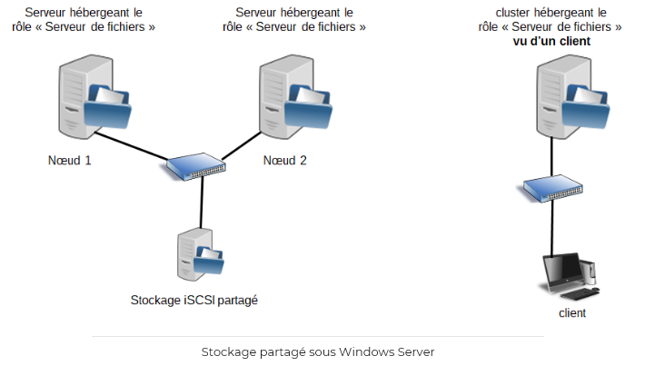

# Cluster – 1 Domaine

## Schéma de Haute Disponibilité – 1 Domaine :

Au minimum la configuration nécessaire est la suivante :

1 seul Domaine comprenant les Nœud du cluster (Hôtes hyper-V) et les machines du domaine utilisant le Cluster (et les VM de production si on clustérise le Rôle Hyper-V).

* 1 DC du Domaine et les membres du domaine qui utilisent le Cluster
* 1 Stockage/NAS Iscsi à disposition
* 2 Nœuds du Cluster (membres du Domaine)

SAN / NAS Iscsi

Baie Stockage

DC

|  |  |  |  |  |  |  |
| --- | --- | --- | --- | --- | --- | --- |
| **Cluster** |  | Nœud de Cluster♥ | Nœud de Cluster♥ | ♥ | ♥ | **Cluster** |
| Nom Hôte | S2 | S3 |  |  |
| Rôles | Fichier | Fichier |  |  |
| Type | Actif | Passif |  |  |
| Adresse Exposée Virtuelle du Cluster sur le lan  : 10.0.0.100 | | | | | | | |

Client Domaine

Client Domaine

Client Domaine

Client Domaine

Client Domaine

Il faut donc 3 réseaux minimum

|  |  |  |  |
| --- | --- | --- | --- |
| 10.0.0.x /255.0.0.0 | Réseau entreprise | **Lan** |  |
| 30.0.0.x/255.0.0.0 | Communication entre Nœuds (réservé au Nœuds) | **HeartBeat** ♥ |  |
| 20.0.0.x/255.0.0.0 | Réseau Accès Stockage (que entre Nœuds et Stockage) | **Iscsi** |  |

Remarques :

* Les **Nœuds** ne sont plus, en pratique, accédés en « direct » par le réseau LAN , ils sont vus par les « clients » à travers **l’adresse Virtuelle du Cluster**. Il n’empêche qu’ils restent accessibles à travers leur carte réseau sur le réseau de production (par exemple être administrés directement) (en cluster **Actif/Actif** le **DNS** fera du **Round Robin** sur ces adresses…)
* Chaque **Nœud** dispose de 3 Cartes réseau
* Les machines de production (réseau Lan) ne peuvent attaquer les baies de stockages, qui sont accessibles en **ISCSI** uniquement par le **nœuds du Cluster**
* Le **Réseau Heartbeat** peut être éventuellement « secouru » par défaut par le réseau LAN, mais une Best practice consiste, lorsqu’il est dédié, à laisser uniquement **IPV6** sans aucun paramétrage (et désactiver **IPV4** et tous les autres protocoles)

## Principe de Stockage SAN / NAS / DAS :

Historiquement la différence en SAN et NAS résidait dans le niveau des couches utilisées pour accéder au stockage. Premièrement, il est préférable de définir la différence entre un **périphérique en mode bloc** et un **système de fichiers**.

Un **périphérique en mode bloc** est un descripteur du disque brut. (allocation directe de l’espace disponible sur le disque, comme une partition, des secteur, des blocs)

Un **système de fichiers** est superposé au périphérique bloc afin de stocker des données

Le **DAS** est un **périphérique de bloc** à partir d'un disque physiquement [directement] connecté à la machine hôte. Vous devez placer un système de fichiers dessus avant de pouvoir l'utiliser. Les technologies pour ce faire incluent **IDE, SCSI, SATA**

Le **SAN -Storage** est un **périphérique en mode bloc** qui est distribué sur le réseau. Comme DAS, vous devez toujours placer un système de fichiers dessus avant de pouvoir l'utiliser.Les technologies pour ce faire incluent **FibreChannel, iSCSI, FoE**.

Le **NAS** **-Network** est un **système de fichiers** distribué sur le réseau. ◦Il est prêt à monter et à utiliser. Les technologies pour ce faire incluent **NFS, SMB, CIFS, AFS, HTTP, FTP**

Sur un **Cluster**, on peut monter plusieurs types de Réseau pour accéder au stockage

* **SMB** - **Server Message Block** sur un dossier partagé (technique microsoft)
* **JBOD** - **Just a Branch of DISK**+ **Cibles SAS - Serial Attached SCSI**
* **Fibre Optique** (surtout pour la sécurité du réseau physique)
* **ISCSI - Internet Small Computer System Interface**

La technique **ISCSI** est la plus utilisée, notamment au niveau des performances, **ISCSI** est plus performant que des accès en **SMB** (même si on utilise la version 3)

En effet, si lors du « chargement » d’un fichier, le transfert est complet, (tant en mode **SMB**, qu’en mode **ISCSI**, tout le fichier est transféré), lors de l’écriture, en **SMB** on re-écrit tout le fichier alors qu’en **ISCSI** on ne ré-ecrit que les blocs modifiés (puisque on travaille vraiment comme si le disque physique était présent)

Donc si en lecture **SMB** et **ISCSI** sont équivalents, en écriture **ISCSI** est beaucoup plus rapide que **SMB** (par contre **SMB** permet le cryptage en natif, et avec des cartes capables de faire de la **RDMA**, la perte de vitesse est moindre, alors que IPSEC est complexe et couteux en termes de temps de traitement)

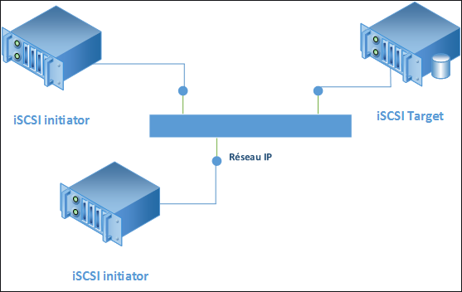

## Schéma de Stockage :

Si on détaille la partie Stockage du Cluster, et uniquement cette partie,

SAN/NAS Baie Stockage ou Serveur Windows +Rôle Cible ISCSI **FS-ISCSITarget-Server ISCSI** :

**1 Target ISCSI** avec au minimum 2 **Volumes/Lun**

* Disque témoin / Quorum (pas de CSV)
* Disque stockage (en CSV si Actif/Actif)

|  |  |  |  |  |  |  |
| --- | --- | --- | --- | --- | --- | --- |
| **Cluster** |  | Nœud de Cluster + **Initiateur ISCSI** | Nœud de Cluster + **Initiateur ISCSI** |  |  | **Cluster** |
| Nom Hôte | S2 | S3 |  |  |
| Rôles | Fichier | Fichier |  |  |
| Type | Actif | Passif |  |  |
|  | | | | | | | |

On s’occupe uniquement du réseau stockage

|  |  |  |  |
| --- | --- | --- | --- |
| 20.0.0.x/255.0.0.0 | Réseau Accès Stockage (que entre Nœuds et Stockage) | **Iscsi** |  |

# Installation du Stockage

## Méthodologie à Suivre :

**N.B** : il serait tout à fait possible d’utiliser un stockage pré-existant, sur une baie « Externe » à la maquette de formation. **Mais on va se créer notre stockage ISCSI**

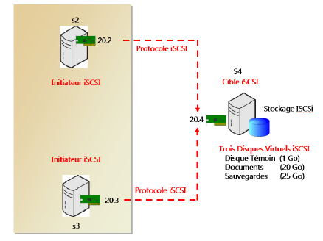

1 disque ***Témoin*** / Quorum

Un disque par « service » donc par exemple :

1 disque x ***Data*** / Cluster Fichier

1 disque x ***Vm*** / Cluster Hyper-V

On s’occupe uniquement du réseau stockage

|  |  |  |  |
| --- | --- | --- | --- |
| 20.0.0.x/255.0.0.0 | Réseau Accès Stockage (que entre Nœuds et Stockage) | **Iscsi** |  |

Il va falloir coté réseau dédié ISCSI :

* Que l’on dispose d’un réseau dédié au stockage – ***iscsi*** – type **privé** (ou **externe** si l’on veut utiliser une Baie externe)
* Que les Serveurs S2,S3 et S4 aient une carte Réseau connectée dessus
* Que l’on donne un nom « propre » aux cartes réseau plutôt que Ethernet1 et Ethernet2 (par exemple Lan et SCSI )
* Que l’on paramètre ces cartes réseau correctement @ IP + réglages
* Que l’on teste la connectivité

Il va falloir Coté Serveur Stockage Données ISCSI  :

* Que sur le Serveur S4 on ajoute le Rôle Serveur Cible iSCSI
* Que l’on se crée un nouveau disque vhdx sur le serveur physique, qui va nous servir de stockage pour toutes nos LUN/Volumes ISCSI
* Que l’on se crée 1 Cible /target ISCSI qui amènera sur le disque via le serveur ISCSI

## Montage du réseau dédié ISCSI:

### Ajout de carte réseau – nommage - @ IP

Pour S2, paramètres de la VM-S2, on va ajouter une carte Réseau sur le switch iscsi

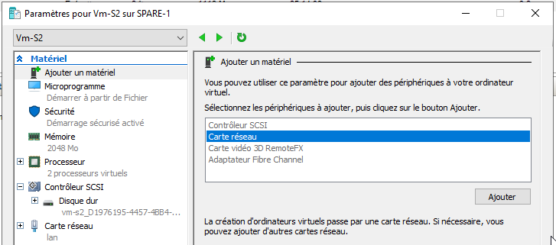

De manière à avoir 2 cartes réseau

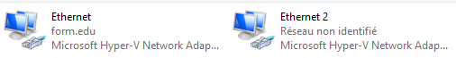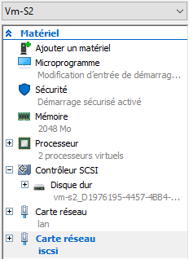

Ce qui fait que si on ouvre une session sur la Vm, on a désormais de 2 cartes réseau

**N.B** : Tant que l’on y est, et pour gagner du temps, on peut faire ici la manipulation de la 3° carte réseau qui sera dédié au **HB**, ce qui créerait une carte ***Ethernet 3***

On va les renommer pour que cela soit plus clair



Pour S2 donner les adresses IP 20.0.0.2 sur le réseau ISCSI

30.0.0.2 sur le réseau HB

Pour S3 donner les adresses IP 20.0.0.3 sur le réseau ISCSI

30.0.0.3 sur le réseau HB

Pour S4 donner les adresses IP 20.0.0.4 sur le réseau ISCSI

(Pas de HB nécessaire pour S4)

### Utilisation d’un script Powershell

On peut utiliser des morceaux de script **powershell** pour monter la maquette, cela permet de voir comment on peut « fiabiliser / Automatiser une reproduction de maquette.

Le script à ouvrir via **Modifier** dans **PowershellISE** se nomme ***sys-30-stockage-iscsi.ps1***

On peut créer les cartes en **powershell** sur les Vm

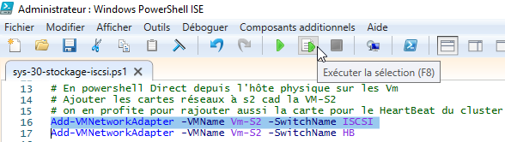

Puis ouvrir un **Session interactive** en **powershell** pour renommer les cartes et leur donner une bonne adresse IP

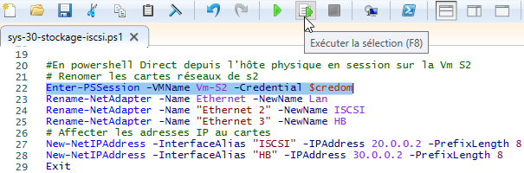

On peut tester les réseaux par **ping**, ici le réseau **ISCSI**

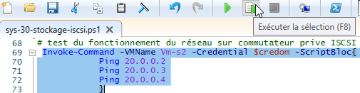

Voire le HB…

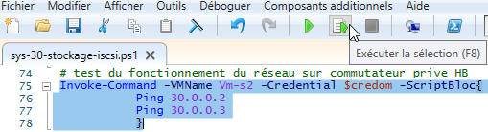

### Optimisation Cartes du Réseau ISCSI

Pour toutes les Cartes connectées sur le réseau ISCSI, donc pour les ***Vm-S2, Vm-S3***, et ***Vm-S4***, on va :

* 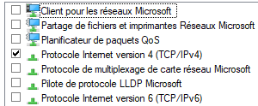Désactiver tout ce qui n’est pas IPV-4
* Dans les propriétés avancées de DNS on décoche Enregistrer les adresses de cette connexion dans le système DNS

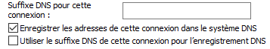

* Décocher si cela existe **Autoriser l’ordinateur à éteindre ce périphérique**….
* Dans les propriétés avancées de la carte, gérer les **jumbo paquet**

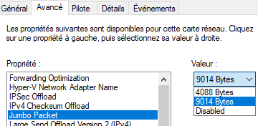

## Montage du Stockage ISCSI :

### Ajout du Rôle FS-ISCSITarget Server

On a décidé que cela serait S4 qui deviendrait notre Serveur de Stockage ISCSI, et par conséquent il va falloir lui ajouter un rôle spécifique **FS-ISCSITarget Server** .

Cela peut se faire via l’ajout de Rôle, et c’est un sous Rôle **Serveur cible ISCSI** qui amène automatiquement aussi le **Serveur de fichier** et les **Services de stockage**

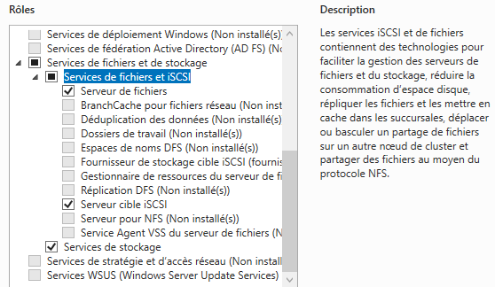

Cela ne crée pas une nouvelle Console, mais une nouvelle entrée dans le **Gestionnaire de Serveur / Service de Fichiers et de Stockage**, ou **ISCSI** apparaît.

### Ajout d’un disque dur – dd-baie

Ajouter un disque, sur le Serveur physique, (l’hôte hyper-V) , nommé ***disque-baie-iscsi***.vhdx, pour « Simuler une baie de stockage »

On va l’utiliser avec le serveur Target Iscsi pour créer un stockage ISCSI.

On a joute donc un Disque Dur VHDX sur le serveur Physique

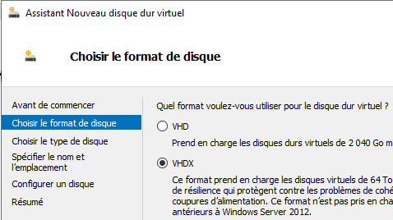 ***VHDX***

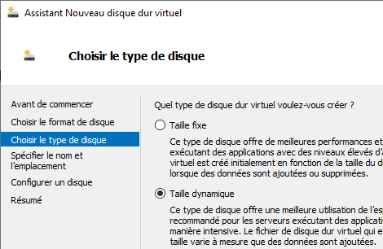***Dynamique***

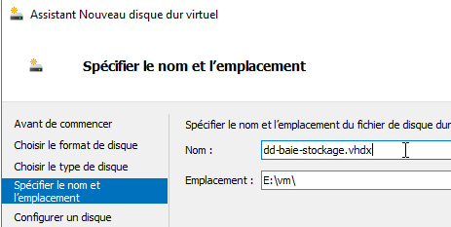 ***dd-baie-stockage***

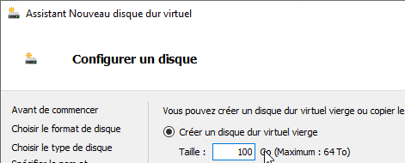 ***100 Giga***

### Ajout du disque « dd-baie » à VM-S4

Ce disque vhdx est ajouté à la VM de notre Serveur S4, ce qui lui permettra de simuler les disques de stockages de notre Baie NAS ISCSI

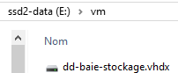

Depuis le serveur physique Hyper-V, paramètres de la Vm-S4

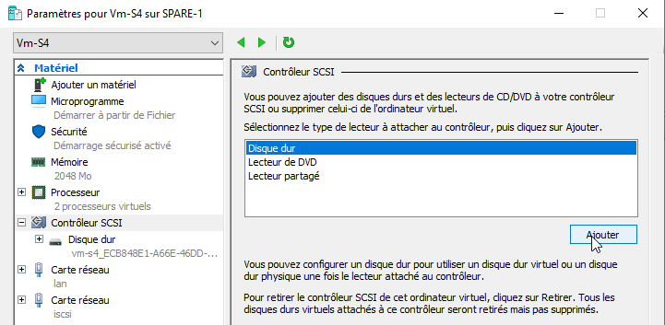

Et on va chercher notre fichier ***E:\vm\dd-baie-stockage.vhdx*** créer précédemment

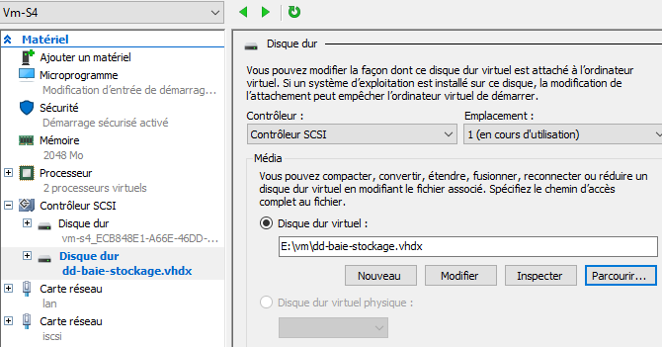

En powershell

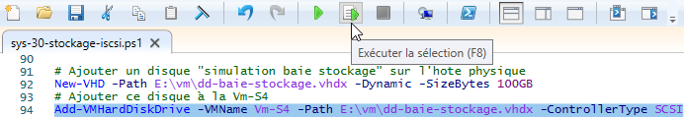

### Dans S4, Initialiser / partitionner le disque

On ouvre une session dans S4, et on accède au gestionnaire de disque,

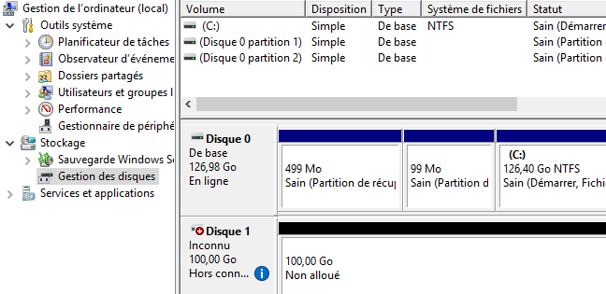

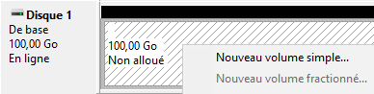on met le **disque en ligne** / on demande d’initialiser le disque…en **MBR Secteur de démarrage principal**, et on crée un **Nouveau Volume simple…**

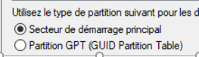

Pour obtenir une partition T (comme target…)

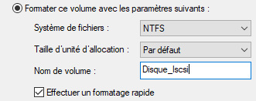 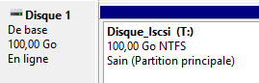

### Ajout d’un disque (x Quorum) et d’une Cible

Sur S4, dans le **Gestionnaire de Serveur** dans les **Service de Fichiers et de Stockage**, l’entrée **ISCSI** apparaît.

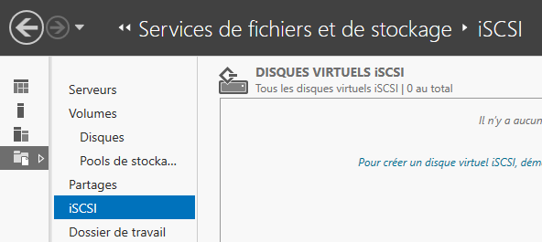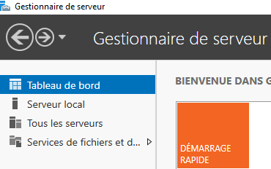

**N.B** : dans le **Target ISCSi**, Une **LUN** = Un disque **Virtuel VHDX** selon la nomenclature Microsoft

On va créer via l’assistant dans la foulée notre disque et la cible associée

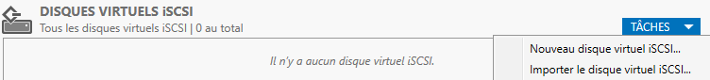

On demande **Nouveau disque virtuel iSCSI…** On indique ***T :*** (ou on le tape dans chemin personnalisé)

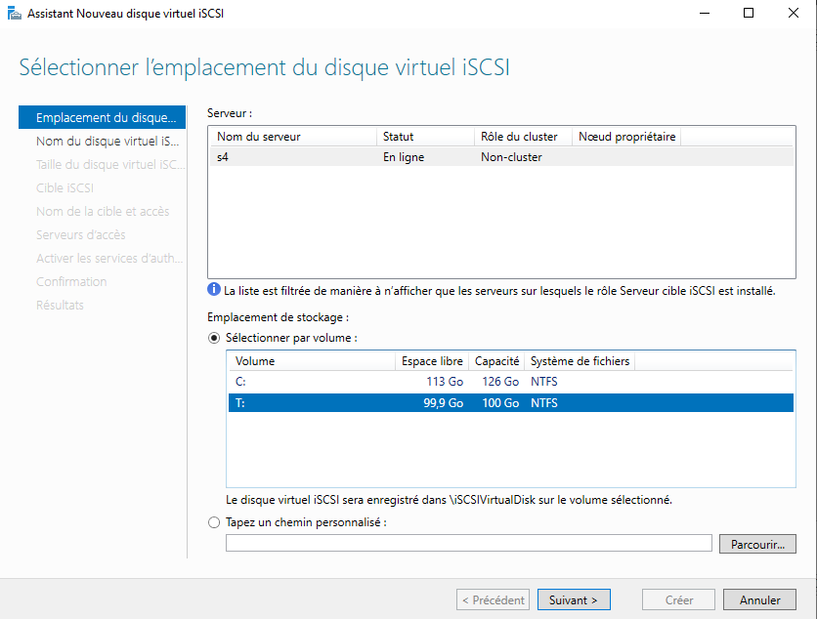

Pour le témoin/Quorum du cluster – 2 Giga / Fixe / Effacer le disque Virtuel (pas en TP)

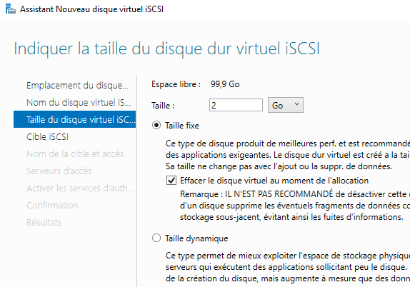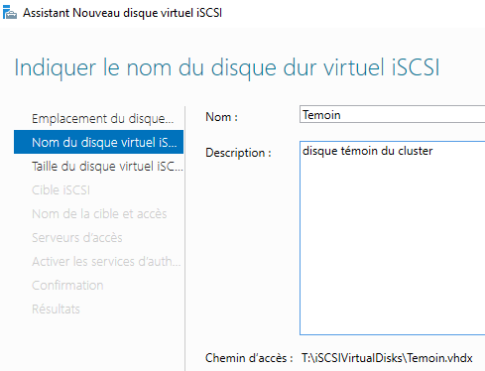

On enchaine sur la création d’une **Nouvelle Cible Iscsi** (puisqu’il n’y en a aucune)

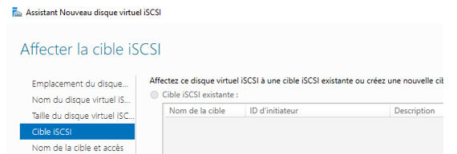



On la nomme

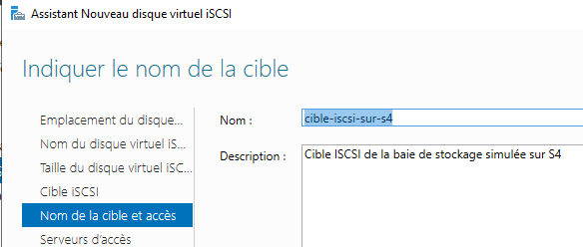

Il va falloir ajouter tous les « **initiateurs Iscsi** « attendus », on va Ajouter les serveurs d’accès, par leurs les **adresses IP**

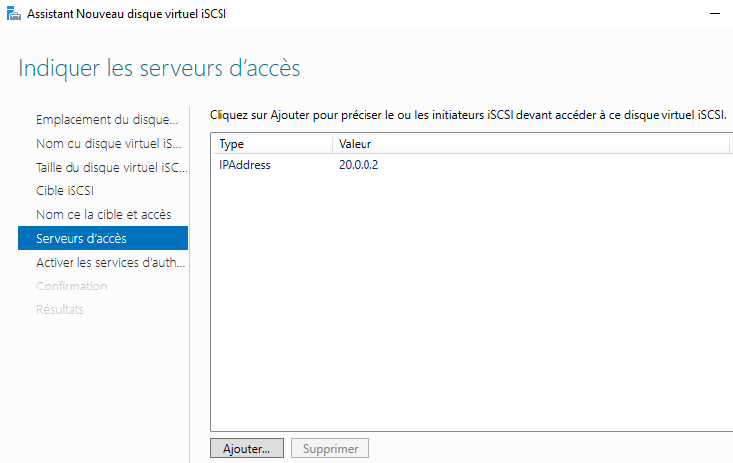

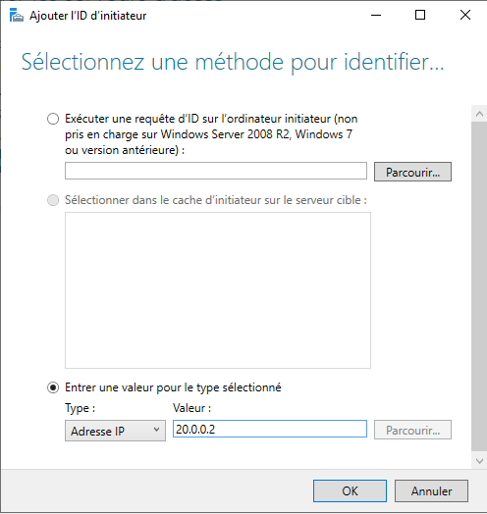 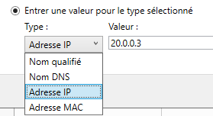

Il faut bien sur que tous les futurs clients **iscsi** soient répertoriés ici

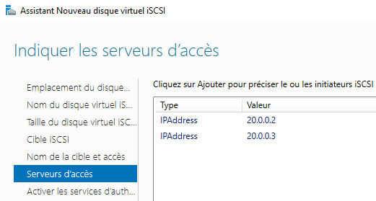

Selon les besoins, activer **CHAP** ou non, Pour le TP NON

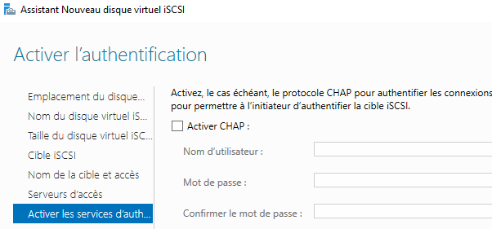

On a le résumé de la première création, et on demande créer

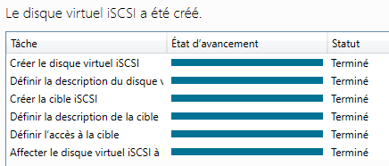

Et notre premier disque **ISCSI** (et la cible) sont crées

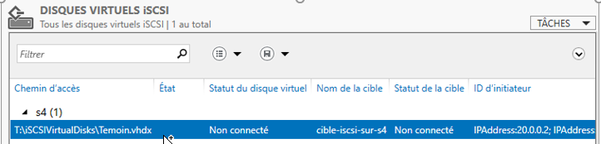

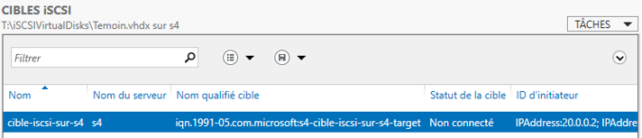

### Ajout de Disque (x Data) sur cible existante

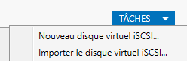 Nouveau disque virtuel **iSCSI**…

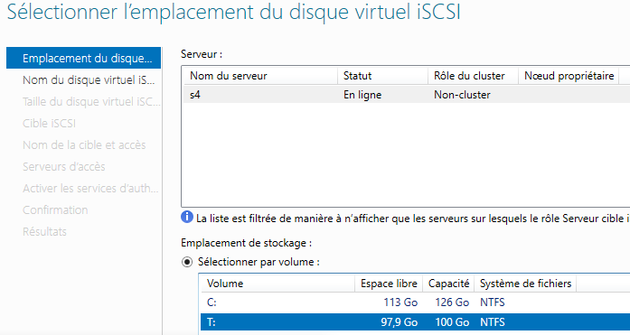

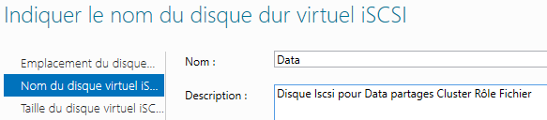

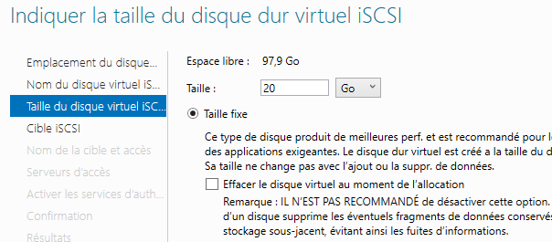

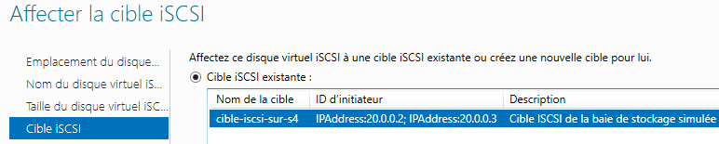

On confirme, on crée et la création du disque ICSI se réalise

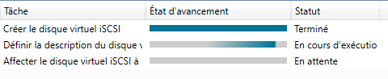

On obtient notre 2° disque iscsi

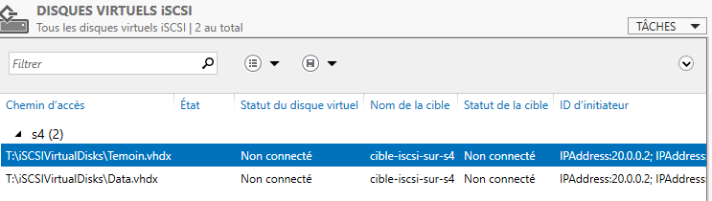

### Ajout de Disque (x Vm) sur cible existante

Idem, **Nouveau disque virtuel iSCSI…**

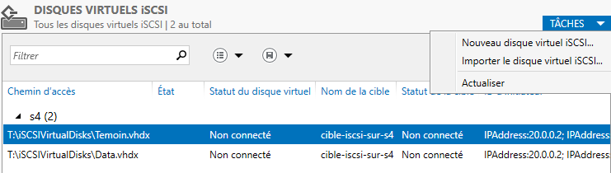

avec sur T :, de 30 Giga, taille fixe, pour les Vm clusterisée via Hyper-V

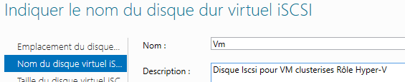

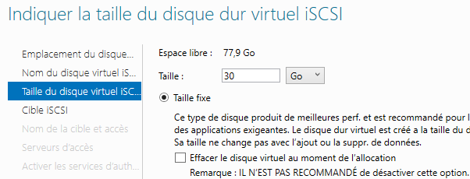

Et au final on a 3 disques

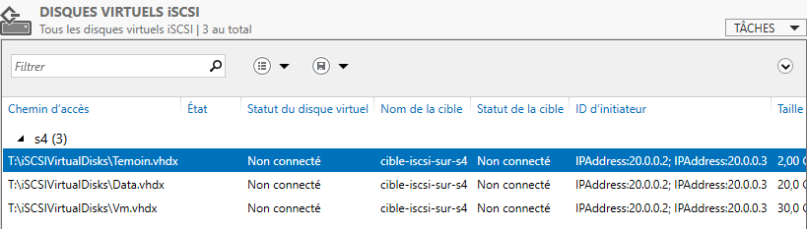

## Test Connection / initiateur Iscsi :

Par exemple on veut vérifier que S2 se connecte bien aux disques ISCSI

### Depuis S2

Dans le **Gestionnaire de Serveur**, on va chercher **Outils / initiateur ISCSI**, on valide que le service se lance automatiquement.

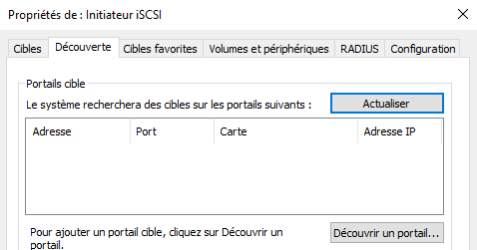

On se place dans l’onglet / **Découverte / Découvrir un portail**… puis on donne l’addresse IP de notre « baie de stockage »

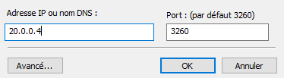

Quand le portail s’affiche, on rebascule sur l’onglet **Cibles**

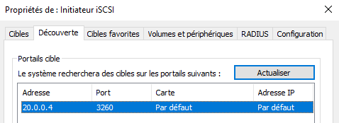

Notre cible devrait apparaitre, on la sélectionne et demande connexion

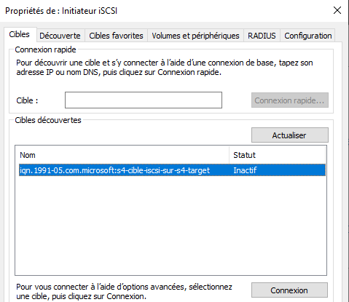

Et on l’ajoute aux cibles favorites

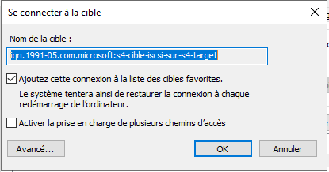

Si on va dans le gestionnaire de disque, les 3 disques devraient apparaître

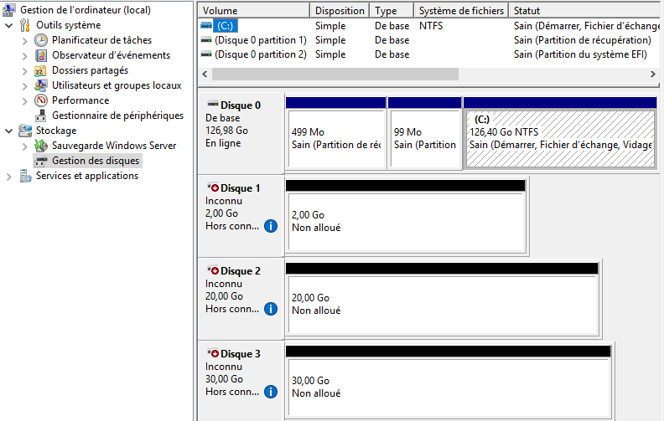

### Initialisation et formatage

Pour les 3 disques ; on les passes en **ligne**, on les **initialise**, en **MBR**, on les formates en **NTFS** et on nomme les **Volumes** ***Temoin*** ***data*** et ***Vm***

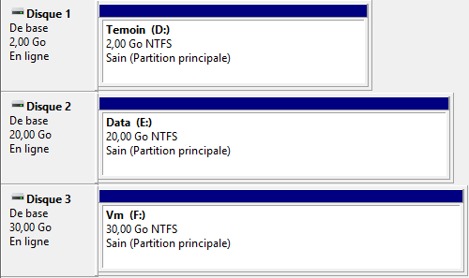

### Depuis S3

Par exemple on veut vérifier que S3 se connecte bien aux disques ISCSI

On retrouve nos 3 disques (déjà formatés)

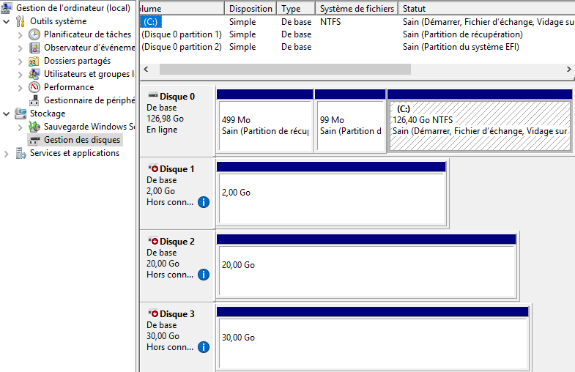

### Fin des Tests, Déconnexion de tous les initiateurs

On l’a vu, ISCSI n’est pas un système de partage, Si plusieurs initiateurs travaillent en parallèle sans le savoir, on peut aller directement au Crash système de fichier. Ce sera le rôle du Cluster de définir qui « a la main »’ à un moment donné. DONC bien déconnecter tous les initiateurs que l’on aurait connecté manuellement !

# ****Montage**** du Cluster

## Méthodologie à Suivre :

Il va falloir coté réseau créer un Nouveau Réseau dédié Hearthbeat:

* Que l’on dispose d’un réseau dédié au HearthBeat – ***hb*** – type **privé**
* Que Tous les Serveurs futurs nœuds S2,S3 aient une carte Réseau connectée dessus (et uniquement les Nœuds du Cluster)
* Que l’on donne un nom « propre » aux cartes réseau plutôt que Ethernetx (par exemple HB)
* Que l’on paramètre ces cartes réseau correctement @ IP + réglages
* Que l’on teste la connectivité

Il va falloir Coté Serveur / Nœuds :

* Que l’on ajoute des Rôles
* Que l’on installe une console de gestion du cluster
* Que l’on Valide les tests puis que l’on crée le cluster
* Que l’on teste le fonctionnement du Cluster
* Que l’on finalise le paramétrage

## Schéma du HeartBeat:

Si on détaille la partie heartBeat ♥, et uniquement cette partie,

|  |  |  |  |  |  |  |
| --- | --- | --- | --- | --- | --- | --- |
| **Cluster** |  | ♥  Nœud de Cluster + **Initiateur ISCSI** | ♥  Nœud de Cluster + **Initiateur ISCSI** | ♥ |  | **Cluster** |
| Nom Hôte | S2 | S3 |  |  |
| Rôles | Fichier | Fichier |  |  |
| Type | Actif | Passif |  |  |
|  | | | | | | | |

On s’occupe uniquement du réseau **HeartBeat**

|  |  |  |  |
| --- | --- | --- | --- |
| 30.0.0.x/255.0.0.0 | Communication entre Nœuds (réservé au Nœuds) | **HeartBeat** ♥ |  |

## Montage du HeartBeat

Il s’agit de faire exactement le même genre d’opération que l’on a fait pour créer le réseau dédié au stockage :

Ce qui fait que si on ouvre une session sur les Vm futurs Nœuds, on aura désormais 3 cartes réseau. On vérifie qu’elles soient bien renommées pour que cela soit plus clair



Pour S2 donner les adresses IP 10.0.0.2 sur le réseau Lan

20.0.0.2 sur le réseau ISCSI

30.0.0.2 sur le réseau HB

Pour S3 donner les adresses IP 10.0.0.3 sur le réseau LAN

20.0.0.3 sur le réseau ISCSI

30.0.0.3 sur le réseau HB

**N.B** : au niveau du **HB**, une Best practice serait de laisser IPV6 sans adresse, et rien d’autre, sinon si on reste en IPV-4 alors il faut

* Désactiver tout ce qui n’est pas IPV-4
* Dans les propriétés avancées de DNS on décoche Enregistrer les adresses de cette connexion dans le système DNS



* Décocher si cela existe **Autoriser l’ordinateur à éteindre ce périphérique**….

### Utilisation d’un script Powershell

On peut utiliser des morceaux de script **powershell.** Le script à ouvrir via **Modifier** dans **PowershelIISE** se nomme ***sys-30-stockage-iscsi.ps1***

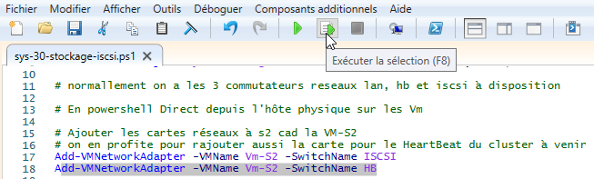

Avec test du réseau HB

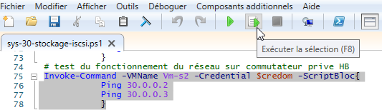

## Installation de la Fonctionnalité Failover-Clustering sur les noeuds

Cette opération sera à effectuer sur tous les nœuds du cluster. On ajoute la fonctionnalité **Clustering de basculement.** Un redémarrage est nécessaire

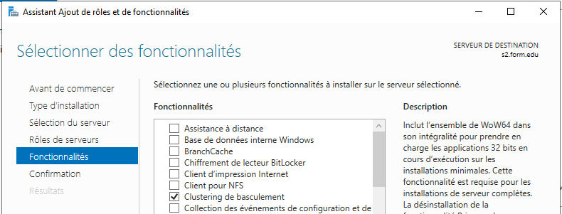

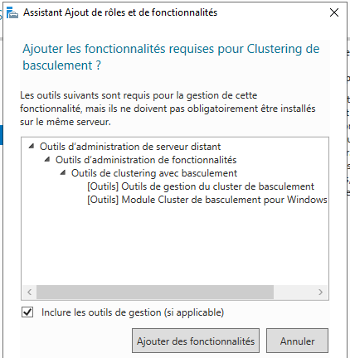Qui amènera aussi automatiquement

Et on aura dans les **outils** du **gestionnaire de Serveur**,/ **Outils**, un **gestionnaire du Cluster de basculement** 

### Utilisation d’un script Powershell

On peut utiliser des morceaux de script **powershell** pour monter la maquette, cela permet de voir comment on peut « fiabiliser / Automatiser « une reproduction de maquette.

Le script à ouvrir via **Modifier** dans **PowershelIISE** se nomme ***sys-30-creation-cluster.ps1***

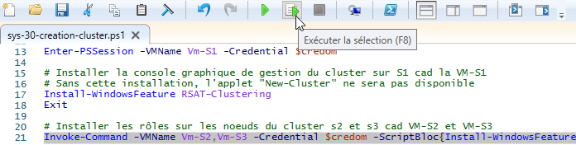

Avec donc l’installation des Fonctionnalités nécessaires

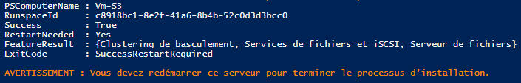

## Installation de la Console Gestion de Cluster

A priori, il serait bon d’installer à terme au moins sur une machine la **Console de gestion de Cluster**, sur une machine ne faisant pas partie du Cluster.

### Console Cluster sur Serveur

On n’ajoute pas la fonctionnalité **Clustering de basculement**

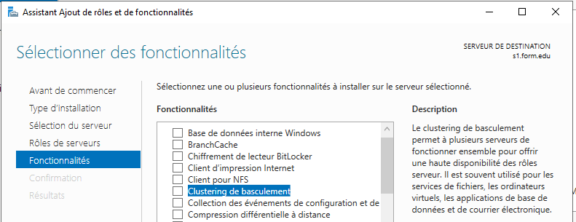

Mais simplement 2 outils de gestions, dans les **outils d’administration de serveurs distants**

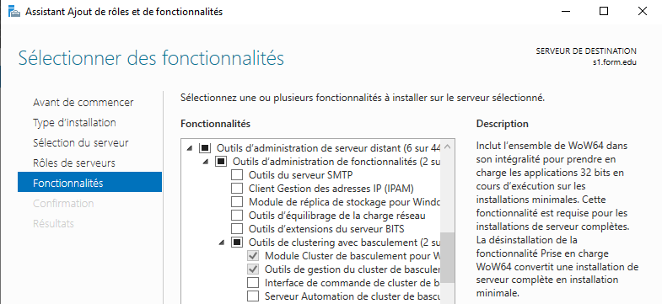

Ou en **Powershell**

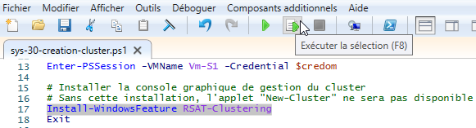

### Console Cluster sur Windows 10 + RSAT

Depuis Windows 1809 les RSAT sont disponible depuis le client, directement via **les fonctionnalités à la demande**. En plus de l’application graphique **Paramètres**, vous pouvez utiliser la ligne de commande ou l’automatisation (avec **DISM /Add-Capability**) pour installer des outils **RSAT spécifiques**.

L’un des avantages de Fonctionnalités à la demande est que les fonctionnalités installées sont conservées après chaque mise à niveau de version de Windows 10.

Dans **Paramètres,** on demande **Applications**

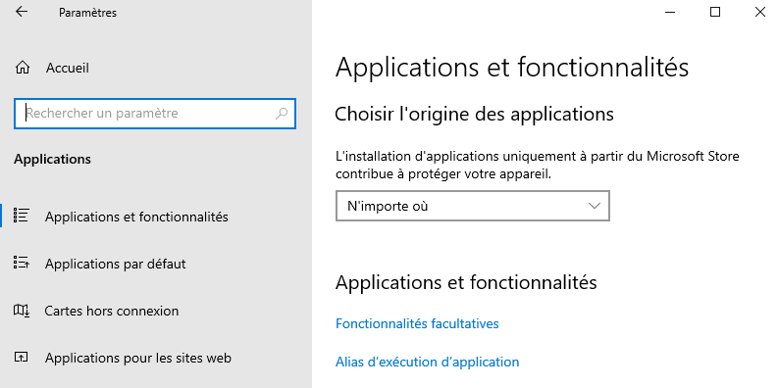

On demande **Fonctionnalités facultatives**, et on choisit **Ajouter une fonctionnalité**

**RSAT Outils de Clustering de basculement**

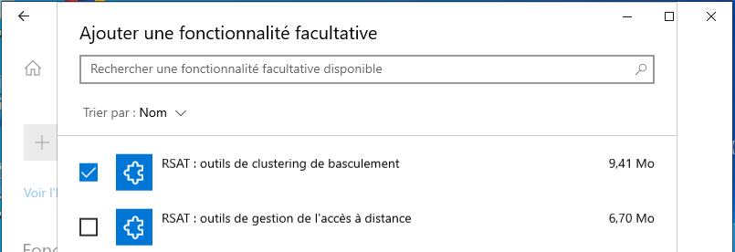

**N.B** : Il faut que les **RSAT** soient disponibles en ligne, ce n’est pas le cas sur 1 **WSUS** !

Pour y remédier, on peut faire 1 **GPO Configuration ordinateur / modèles d’administration / Système**. Dans **Spécifier des paramètres pour l’installation de composants facultatifs,et la réparation de composants** “il faut valider le choix **Télécharger le contenu de réparation et les options facultatives depuis Windows update au lie de WSUS**

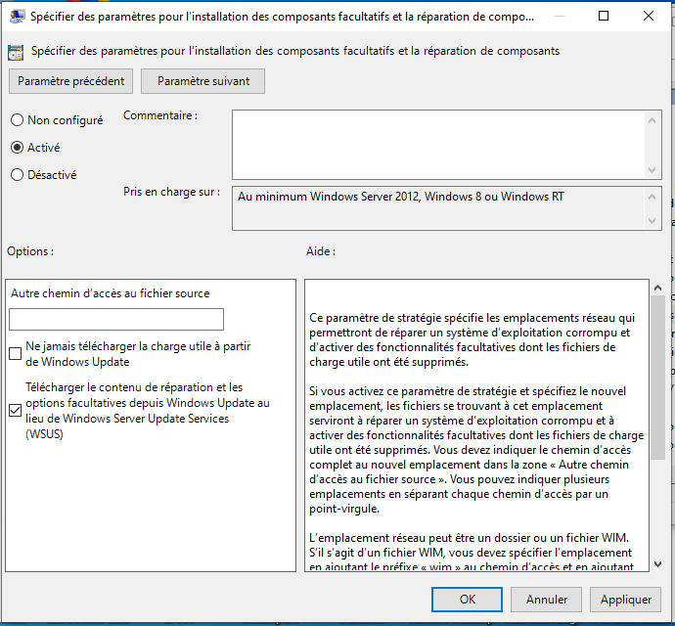

## Validation de la Configuration du Cluster

Il faut demander **Validez la Configuration**

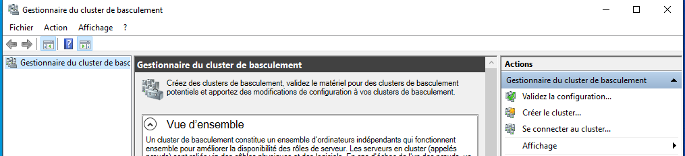

Dans l’assistant, il faut ajouter les noms des **serveurs /nœuds** du **Cluster** à tester

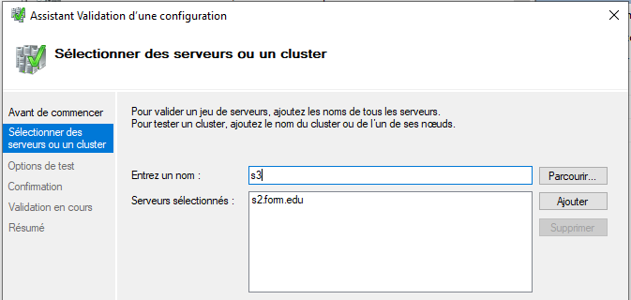

On peut choisir les tests à valider,

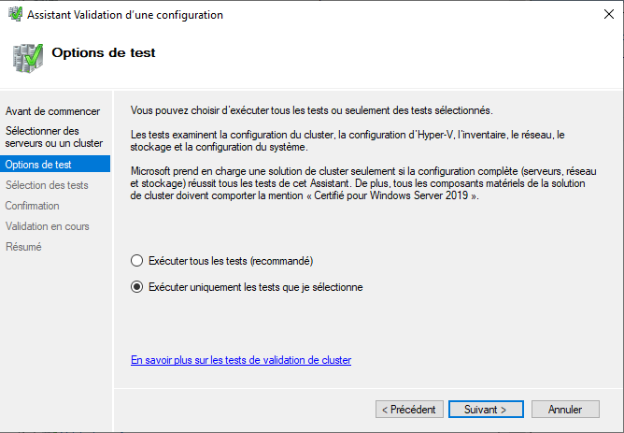

Pour information

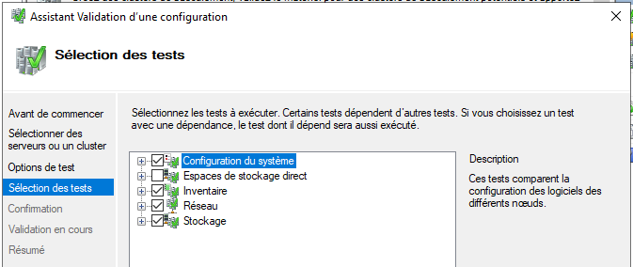

Et l’on obtient un rapport !

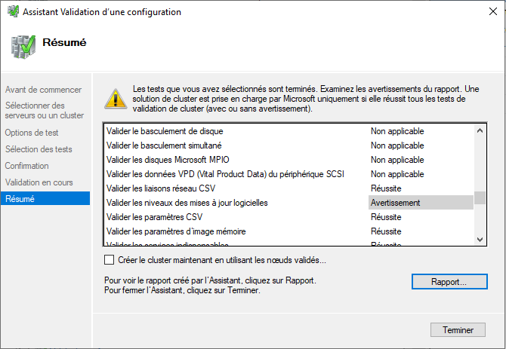

Les erreurs normales peuvent être essentiellement dans 2 catégories :

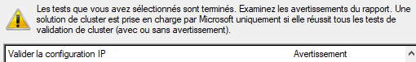

**Réseau** : adresse passerelle non renseignée

adresse DNS non renseignée

pas grave si cela est cohérent avec ce que l’on veut faire !

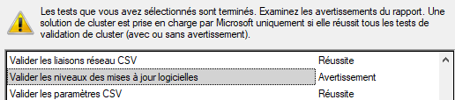

**Mises à Jours** mises à jour manquante

Accès Windows update

Mais les Serveurs doivent avoir le même niveau strict de MAJ

**N.B** : ces tests peuvent être rejoués en cas de problème, pour analyser ce qui peut se passer dans un **Cluster** existant.

Si on veut lancer un test en **Powershell** il faut être sur une machine ou les fonctionnalités de clsutering ont été installée, sinon, les primitives **powershell** ne seront pas disponibles

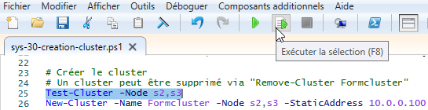

## Création du Cluster à basculement

Il faut demander **Créer le cluster…**



Un assistant se déclenche, on y ajoute tous les futurs **nœuds**…

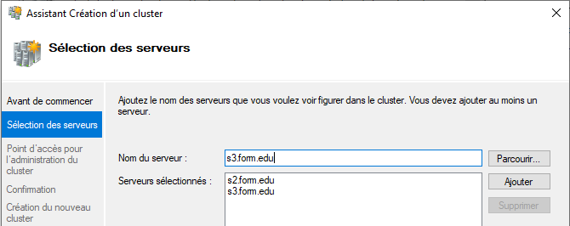

Puis il faut donner un nom au Cluster, et une adresse IP d’exposition, et décocher les réseaux sur lesquel le cluster ne doit pas être attaqué

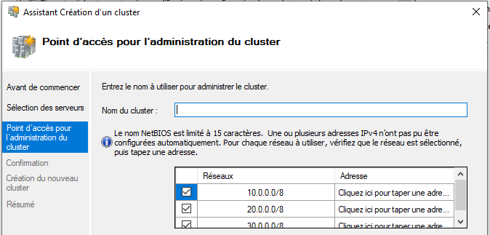

Donc par exemple

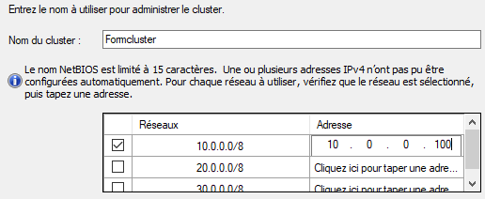

On confirme

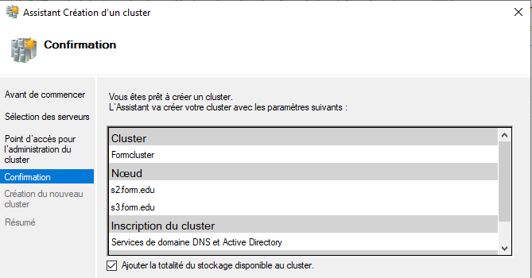

Et le cluster est crée

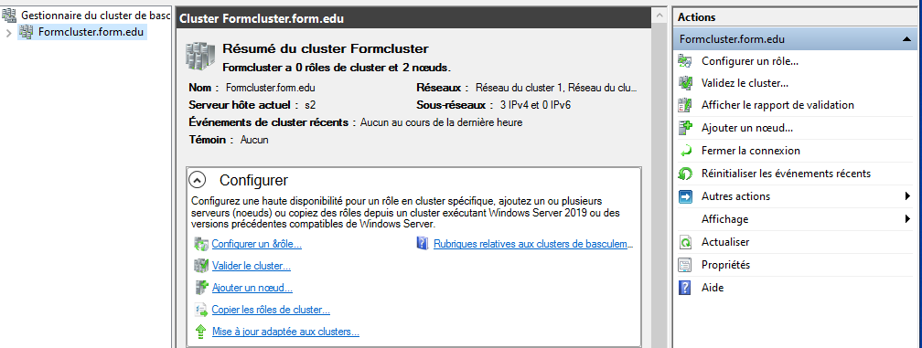

## Vérification - Paramétrage final du Cluster :

On peut vérifier que dans l’**AD** un **compte ordinateur** au nom du **cluster** est crée

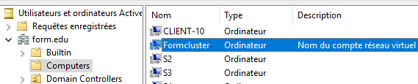

Avec un **enregistrement** dans le **DNS**

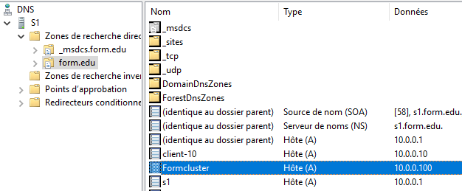

Pour se connecter au Cluster, il faut, depuis la Console **gestionnaire du Cluster de basculement** , demander de **se connecter au Cluster**

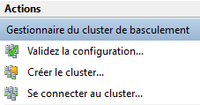 et puis taper 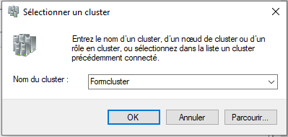

Et on devrait se connecter au Cluster, avec une navigation intuitive par la gauche

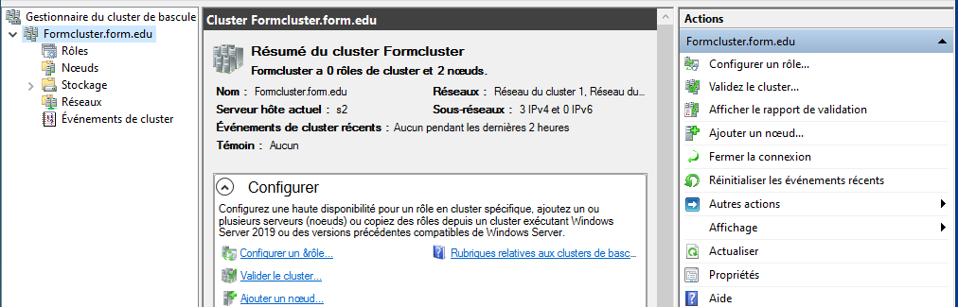

### Validation paramétrage Réseaux

On se place sur **Réseaux**

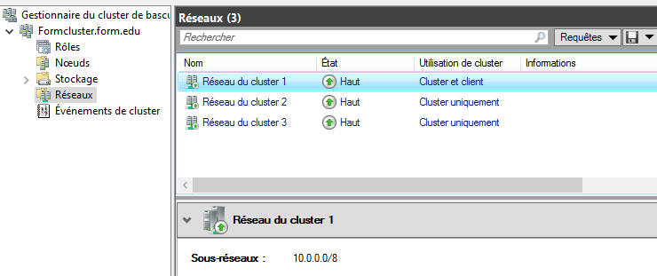

On va renommer et affecter les réseaux du cluster, de manière plus correcte

On peut expliciter les libellés :

**Stockage** **Heartbeat** / **Production**

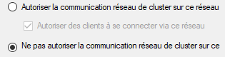 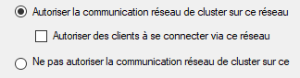

On se rappelle, Il fallait 3 réseaux minimum

|  |  |  |  |
| --- | --- | --- | --- |
| 10.0.0.x /255.0.0.0 | Réseau entreprise | **Lan** |  |
| 30.0.0.x/255.0.0.0 | Communication entre Nœuds (réservé au Nœuds) | **HeartBeat** ♥ |  |
| 20.0.0.x/255.0.0.0 | Réseau Accès Stockage (que entre Nœuds et Stockage) | **Iscsi** |  |

le réseau 1 devient ***lan*** + (***HB secours) / cluster et clients***

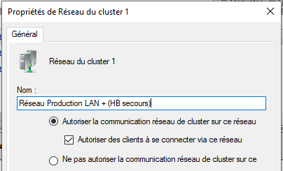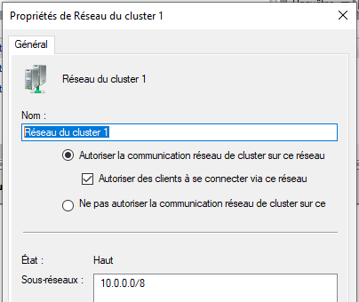

le réseau 2 devient ***Stockage / aucun***

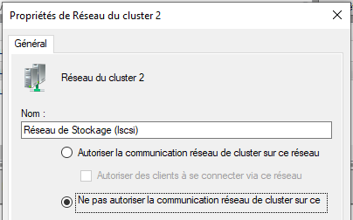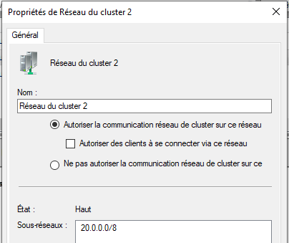

Donc le réseau 3 devient ***HB /Cluster uniquement***

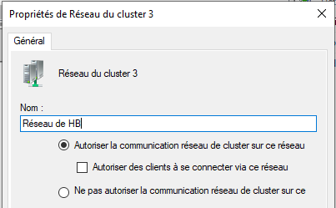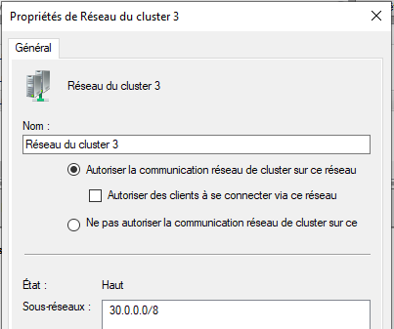

Pour obtenir

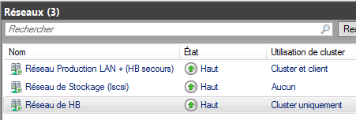

### Validation Stockage

On se place sur **Stockage / Disques**

On doit voir apparaître nos 3 disques **Iscsi**, avec un **Nœud Propriétaire**, soit ***S2***, soit ***S3***

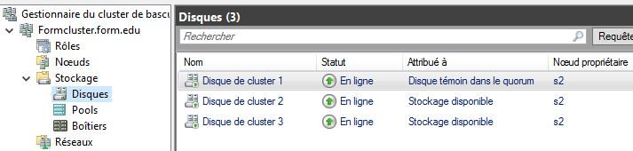

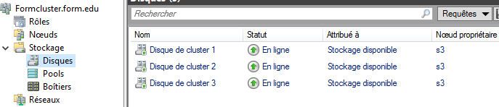

Si les 3 disques sont en ligne sur S2 (par exemple) , cela se traduira par le fait que

Sur ***S2***, on verra dans le **gestionnaire de disque** que les disques sont connectés

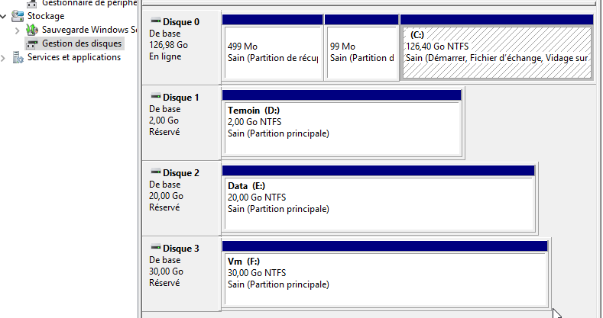

Alors que ***S3***, on verra dans le **gestionnaire de disque** des disques sont non connectés

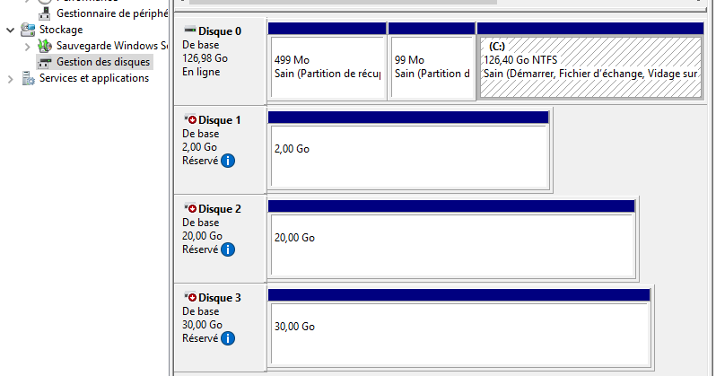

**N.B** : si on essaye de le mettre en ligne manuellement, ce n’est pas possible, puisque c’est le cluster qui va définir qui « a la main »  sur la ressource.

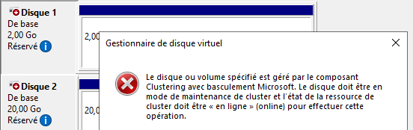

Dans les propriétés des disques, on peut les nommer

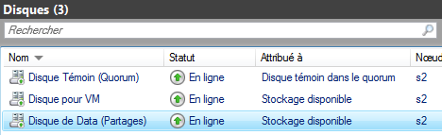

Si on re-teste le cluster, un test supplémentaire apparait – **Configuration du cluster**

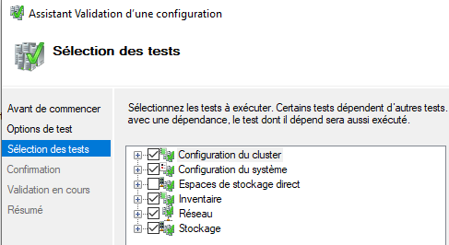

### Validation du Disque Témoin

Dans le gestionnaire de Cluster de basculement, on se place sur le Cluster ***formcluster*** et dans la partie centrale on peut lire le type de disque témoin :

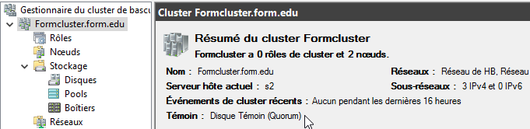

A priori on devrait avoir « nom du disque », dans l’exemple ***Disque Témoin (Quorum)***

Si on regarde ou est posé ce disque,

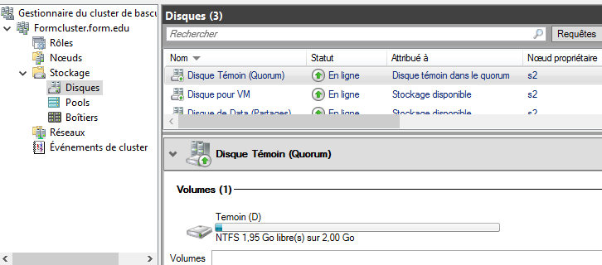

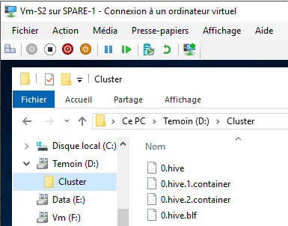

On peut vérifier sur ***S2*** qu’il y a

bien un dossier nommé **Cluster**…

### Vérification défaillance d’un Noeud

Actuellement il n’y a aucun **Rôle** de sécurisé, néanmoins, on peut essayer de tester la « fiabilité » de notre **cluster**, ne serait-ce que par la localisation du **Quorum**

Par exemple 2 **Nœuds**,

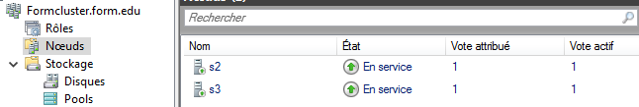

et **Quorum** sur ***S2 (propriétaire)***

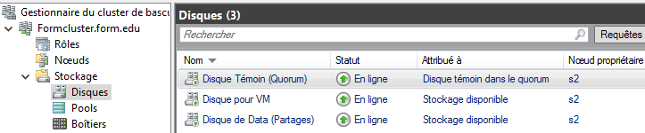

On peut vérifier que si on suspend la **Vm** de ***S2***

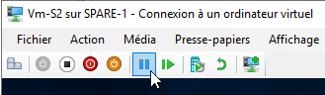

après un petit délais on voit le **nœud** passer **Hors service** :

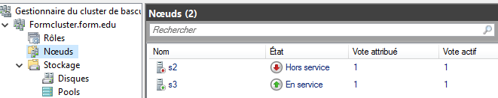

Et le **Quorum** (et autres disques) sont passés sur ***S3***

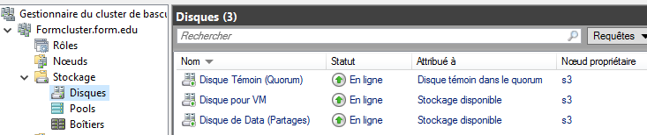

Si on redémarre notre **VM** le **nœud** va repasser en service, mais il n’est pas obligatoire que le disque témoin « repasse » sur ***S2***, car a ce stade, on n’a pas émis de **préférences de propriétaire**, il n’y a pas de rôle configuré !

# ****Ajout Rôle - Serveur de Fichier H.D.****

## Rappels - les Rôles Clusterisables :

Essentiellement au nombre de 2

* **Serveur de Fichier**
* **Hyper-V (VM)**

En général, jamais les multi maitres **CD** ou **DNS**, non pas par impossibilité du **Cluster**, mais par manque d’intérêt ! Ces rôles sont déjà « fiabilisés » de part leur structure, ajouter un **Cluster** n’ajoutera rien au niveau de la fiabilisation.

Ainsi par exemple, pour un **CD** : depuis 2016 tous les rôles sont prenables de force, sans jamais avoir de soucis. Il suffi donc d’avoir un seul **DC** de vivant au demeurant, pour reconstituer une infra complète. Attention au **PDC** qui gère l’horloge « interne » du domaine (c’est lui qui distribue l’heure),et la réplication principale des **GPO** ! C’est le premier rôle à s’assurer au niveau de la prise de force ! (avant **RID**, **schéma** ou **infrastructure**…)

Evidemment cela suppose que le **DC** soit uniquement **DC** ! (pb **PKI** ou autres ?)

Le **DHCP** aussi désormais ne se clusterise plus, c’est obsolète puisqu’il intègre un propre système de **Faillover** depuis 2012

Quant à **IIS**, en général la haute disponibilité sera obtenue par du **NLB**, et pas par du basculement (on travaillera au niveau couche réseau essentiellement)

## Le Rôles Serveur de Fichier:

Le Rôle **Serveur de fichier** en général est en mode **Actif / Passif**.

On pourra le faire monter en **Actif / Actif** pour permettre de la montée en charge par exemple, mais il ne gèrera pas les accès concurrentiels au même fichier. Ce qui veut dire que cela sera aux éventuelles applications à gérer cela.

Par exemple des documents Office seront robustes aux accès concurrentiels (**excel** et **word** gèrent les accès multiples au même classeur / document),

Le **bloc note** et les fichiers texte, moins !

## Méthodologie à Suivre :

Il va falloir Coté Serveur / Nœuds :

* Que l’on ajoute le Rôle Serveur de Fichier sur tous les nœuds !
* Que l’on ajoute le Rôle Serveur de Fichier HD « Hautement Disponible »
* Que l’on vérifie la création du Rôle
* Que l’on crée au moins 1 partage depuis la console Cluster
* Quel l’on teste le comportement en cas de défaillance
* Que l’on vérifie le paramétrage et la Fiabilisation du Rôle HD

## Installation du Rôle Gestionnaire de Fichier sur les noeuds

Cette opération sera à effectuer sur tous les nœuds du cluster. On ajoute le rôle **gestionnaire de Fichier.** Un redémarrage est nécessaire

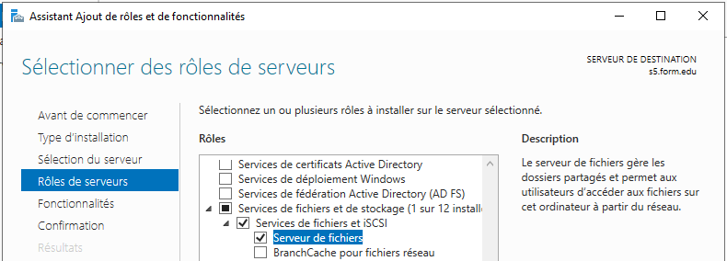

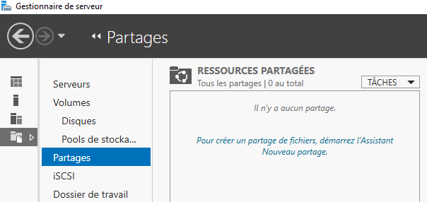Et on aura dans le **gestionnaire de Serveur**,dans les **Services de fichiers et de stockage** 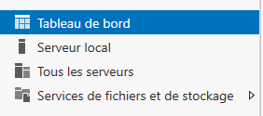

un onglet **partages** qui apparaitra

**N.B** : CE N’EST PAS CELUI QU’IL

FAUDRA UTILISER !

### Utilisation d’un script Powershell

Le script à ouvrir via **Modifier** dans **PowershelIISE** se nomme ***sys-30-creation-cluster.ps1***

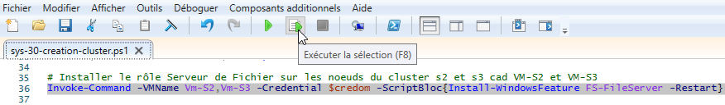

## Rôle Serveur de Fichier-Hautement Disponible HD

Depuis le **Gestionnaire de Cluster**, on demande de **Configurer un rôle…**

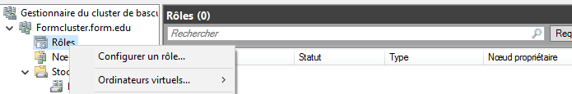

Un assistant se déclenche, on demande **Serveur de fichiers**

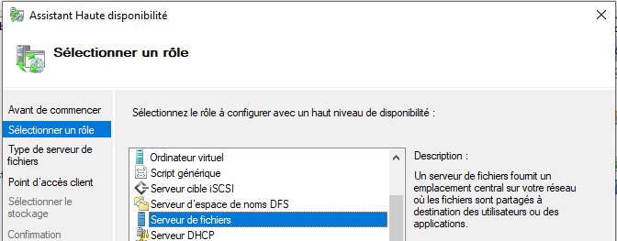

Et on précise **Serveur de Fichier pour une utilisation générale**,

Ceci pour être en **Mode Actif / Passif** et avoir une compatibilité éventuelle avec de la **déduplication de données**

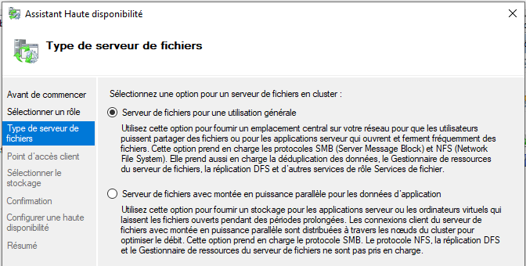

Il faut choisir ensuite un **nom** et une **adresse IP** (mécanisme semblable à celui de la création du cluster…)

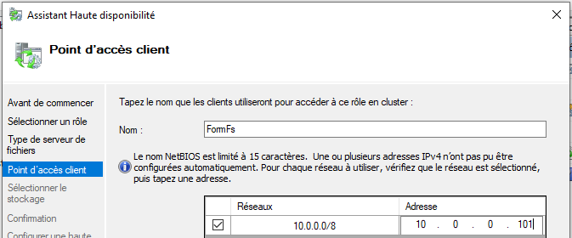

Un endroit de stockage pour les fichiers et les partages à fiabiliser

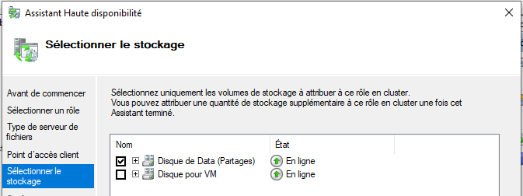

On confirme et

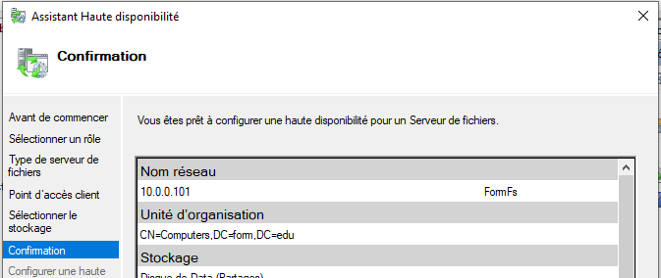

on peut voir le rapport, et on a notre premier rôle

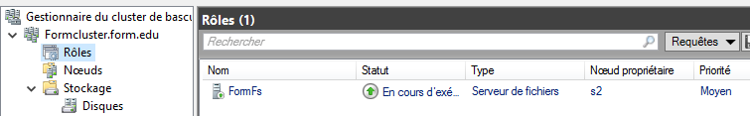

## Vérification de la création du Rôle Gestionnaire de Fichier HD:

On peut vérifier que dans l’**AD** un **compte ordinateur** au nom du **Gestionnaire de fichier HD** est crée

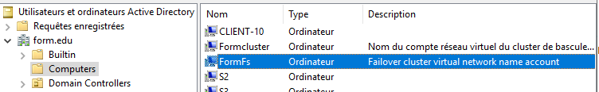

Avec un **enregistrement** dans le **DNS**

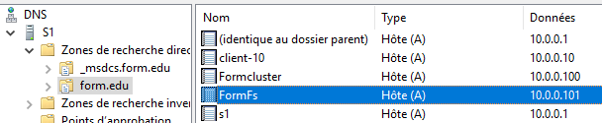

## Création d’un Partage Hautement Disponible :

On se connecte au **Cluster**, on se place sur **Rôles**,

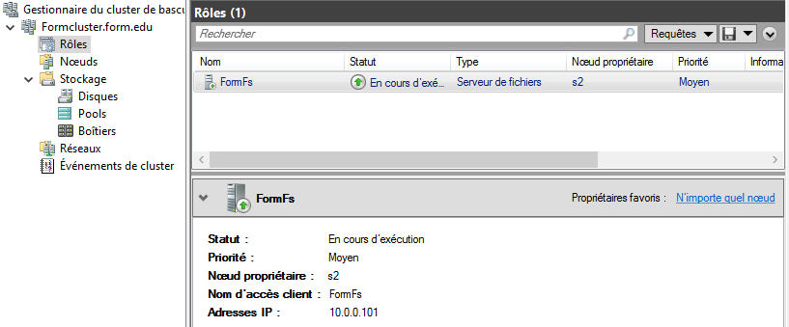

et sur le Serveur de Fichier on fait Clic/ droit Ajouter le partage de fichiers

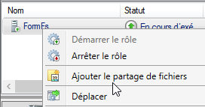 une recherche se déclenche (interrogation DNS)

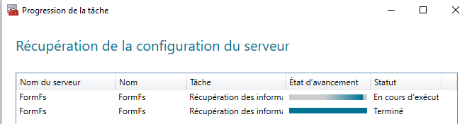

On demande **SMB rapide**

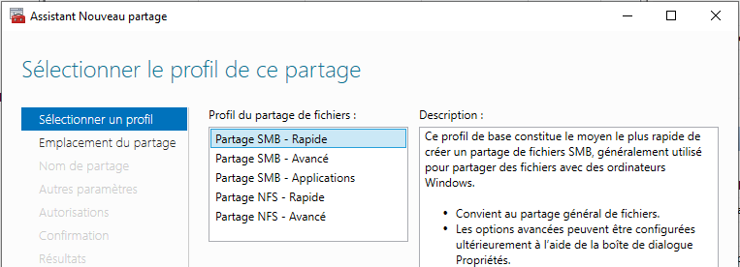

On indique le dossier de stockage (parmi ceux disponibles dans le cluster)

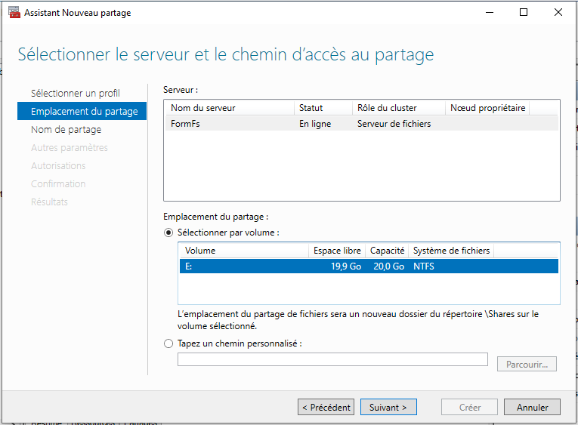

On donne un nom de partage :

Noter que le nom du partage sera en fait un **dossier**, et que le chemin d’accès passe par le **nom exposé** du serveur de fichier en HD, forcément

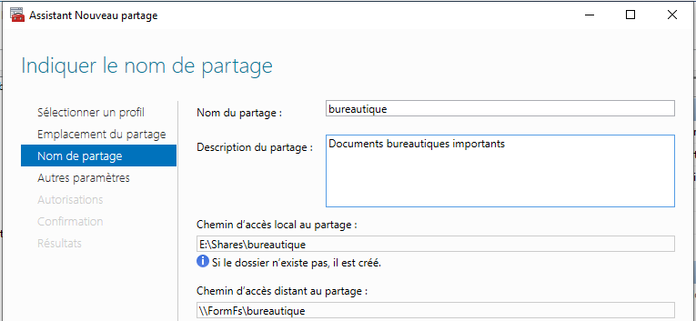

Au minimum il faut demander **Activer la disponibilité continue**

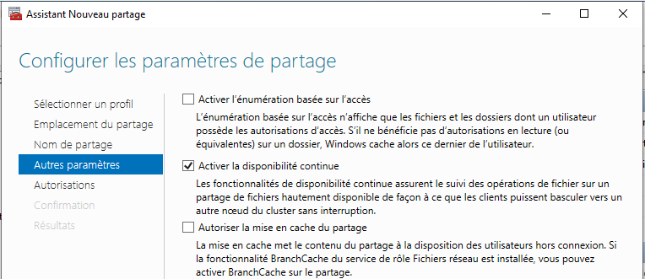

Eventuellement on peut retoucher aux autorisations de sécurité

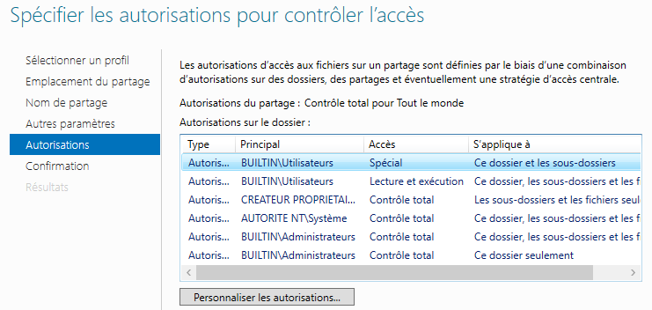

Une dernière vérification, et on créer notre partage HD

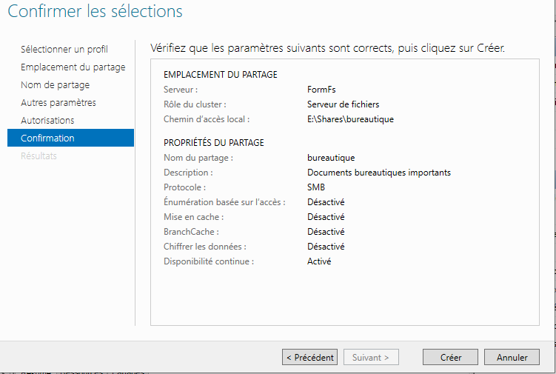

Il apparait, sur l’onglet **Partage**, lorsque l’on est sur le **Rôle** ***FormFs***

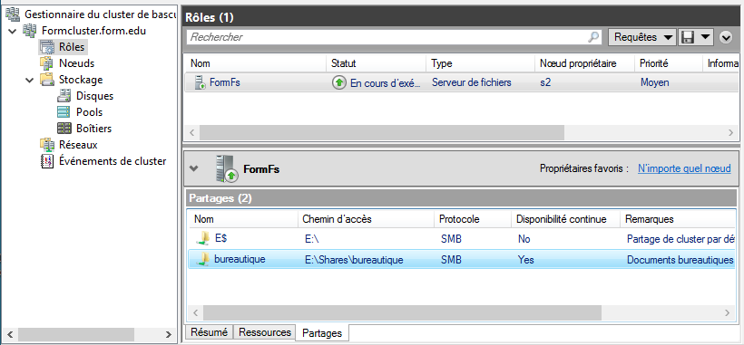

# ****Paramétrage du basculement****

## Par défaut 1 Basculement / 6 heures - 0 Propriétaire :

Par défaut les **Réglages de basculement**, sont accessibles, lorsque l’on est sur un **Rôle**, via les **Propriétés**, avec 2 onglets, **Général** / **Basculement**

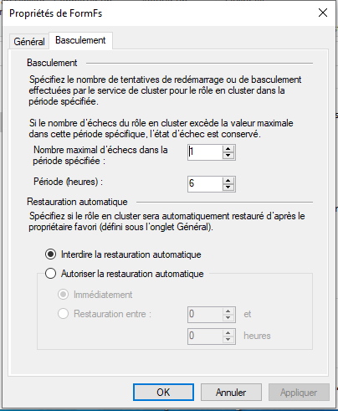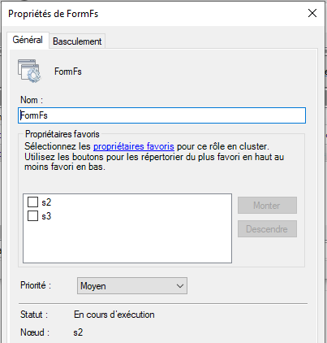

In dépendamment de paramétrer / savoir à quel moment une ressource sera considérée comme défaillante, il faut voir que par défaut

* En **Basculement** : on ne peut basculer le Rôle plus de 1 fois toutes les 6 heures
* En **Propriétaire** : un Rôle n’a pas de propriétaire favori !

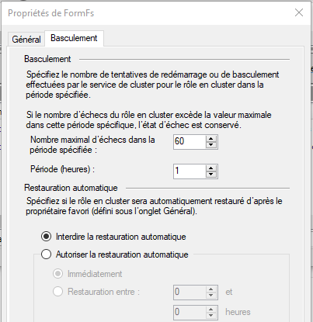

On va autoriser 60 basculements par 1 heure (pour nos tests)

Ensuite si on gèle notre Vm2

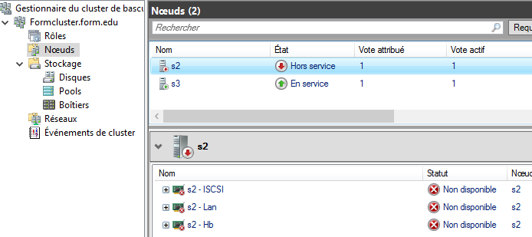

le rôle basculera

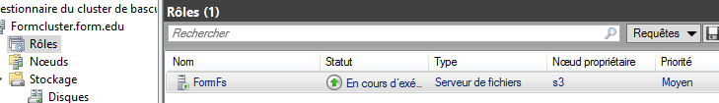

## X basculements - X Propriétaires :

Si on veut, on peut indiquer un/des **propriétaire favoris** pour l’hébergement du Rôle,

Il faut à la fois indiquer les propriétaires, dans l’ordre souhaité, et indiquer le délais de ré-appropriation du Rôle par le propriétaire après une éventuelle défaillance

Donc d’abords onglet **Général** ou l’on indique les **propriétaires**, et leur **ordre** (dans l’exemple ci-dessous, avec 2 Nœud, ce n’est pas très… explicite)

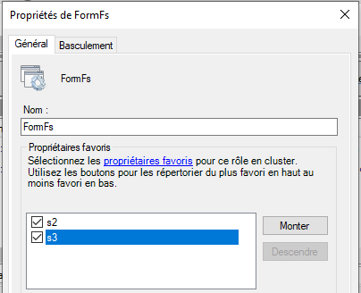

Ensuite onglet **Basculement** ou l’on indique les **délais**, de restauration

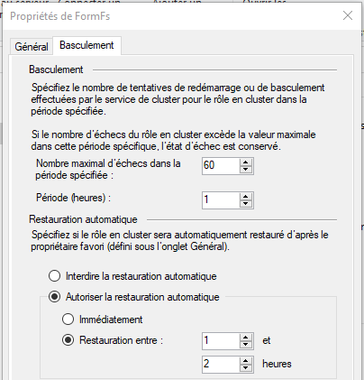 en TP **Immédiatement**

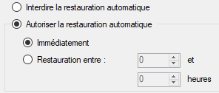

Cela apparaitra dans la console, ici pas de propriétaire favori



Ici, il y en a…

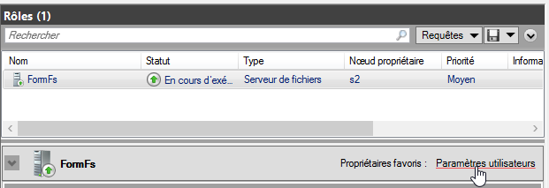

## Vérification défaillance d’un Nœud – Gestionnaire de Fichier

Depuis un client du domaine, quelconque, on va se créer un accès à notre ressource construite de manière à être Hautement Disponible

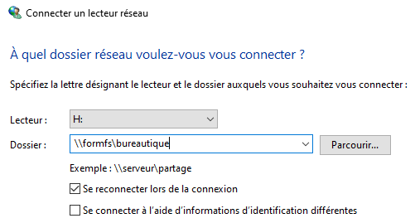

Et on y stocke un document quelconque

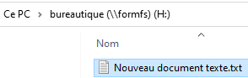

### Vérification propriétaire du Rôle

C’est la colonne **Nœud Propriétaire**

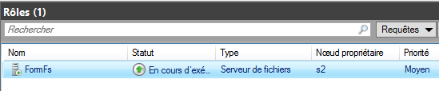

### Basculer manuellement le Rôle entre nœuds

On se met sur le **rôle**, et clic/droit **Déplacer**

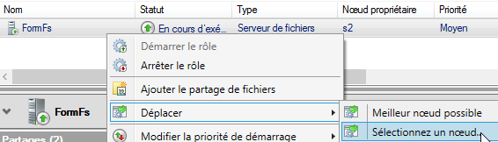

### Arrêter le Service Cluster sur un Nœud

On se met sur le **rôle**, et clic/droit **Autres actions / Arrêter le service de cluster**

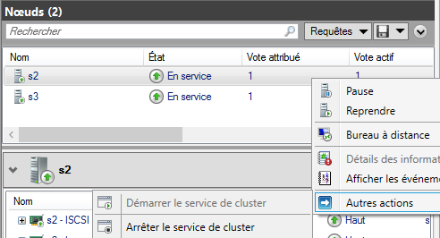

Il y a un « drainage », puis le rôle est transféré sur un autre nœud

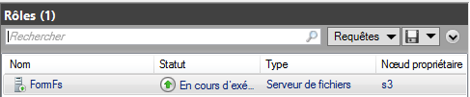

Si on re-demarre via clic/droit **Autres actions / Démarrer le service de cluster**

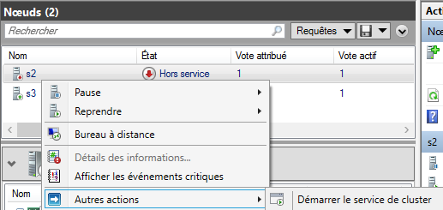

le **rôle** revient immédiatement sur le **propriétaire favori**

### Figer la Vm (voire l’arrêter , l’éteindre) – Couper le réseau

Méthode de test plus agressive, on ne peut « simuler » mieux

# ****Ajout Rôle – Ordinateur Virtuel****

## Installation du Rôle Hyper-V :

En fait, il y a un abus de langage, car ce n’est pas le rôle Hyper-V qui est fiabilisé, mais plutôt une ou des VM qui seront fiabilisés, par le fait qu’elles pourront être exécutées sur un nœud de cluster ayant le Rôle Hyper-V (forcément).

On pourra faire fonctionner un **Ordinateur Virtuel** à condition donc que le **Rôle Hyper-V** d’installé sur au moins 2 **noeuds**. Il est donc nécessaire que l’on ajoute le rôle **Hyper-V** sur les **nœuds** du **cluster**.

**N.B** : A partir du moment où nos **Nœud de Cluster** dans la maquette sont des **VM**, cela suppose que on active sur nos **Nœuds** la notion de **nested hyper-v**.

### Activation Nested hyper-V via Powershell sur l’hyper-V Hôte

Si on veut activer cette fonction, on se rappelle que la **VM** doit être arrêtée. Il va falloir donc effectuer la séquence suivante, en **powershell**, depuis **l’hyperviseur hôte.**

Les scripts sont dispo en ***sys-30-role-hyper-v-nested.ps1 (remplacer les identifiants selon)***

Arrêter la VM **Stop-VM *serveur-2019 (Vm-S2 puis Vm-S3…)***

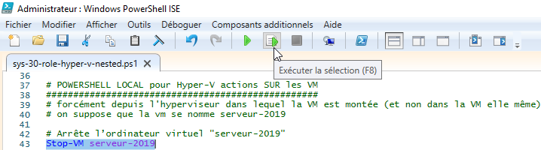

Active la virtualisation imbriquée **Set-VMProcessor -VMName *serveur-2019* -ExposeVirtualizationExtensions $true**

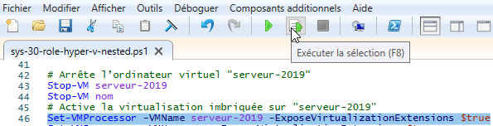

Démarrer la VM **Start-VM *serveur-2019***

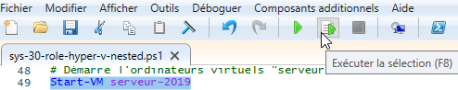

### Ajout du rôle Hyper-V sur les Nœuds

Cette opération sera à effectuer sur tous les nœuds du cluster. On ajoute le rôle **Hyper-V.** Un redémarrage est nécessaire

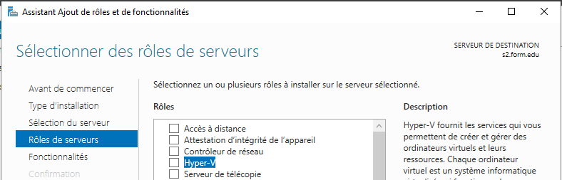

Et on aura dans le **gestionnaire de Serveur**, dans les **Outils** un onglet **Gestionnaire Hyper-V**

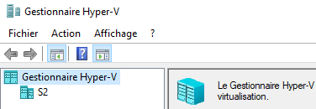

**N.B** : CE N’EST PAS CETTE INTERFACE QU’IL FAUDRA UTILISER !

### Utilisation d’un script Powershell

Le script à ouvrir via **Modifier** dans **PowershelIISE** depuis **l’hyperviseur hôte** se nomme ***sys-30-creation-cluster.ps1. (***nested hyper-V doit être activé)

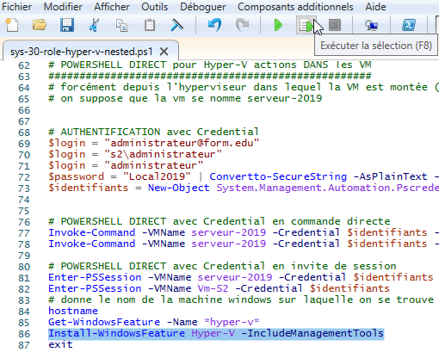

## Paramétrages « identique » des Hyper-V:

Il est fondamental que les Hyper-V aient les mêmes réglages,

Notamment pour les **dossiers de base**

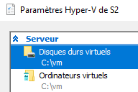 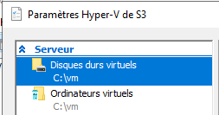

et les Noms des **Commutateurs Virtuels réseau** utilisés ensuite par les Vm en HD. Ici dans l’exemple « ***Nested Lan*** »

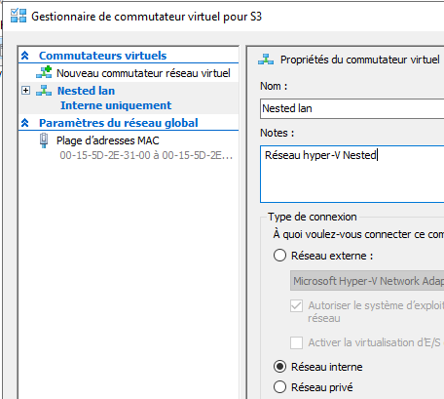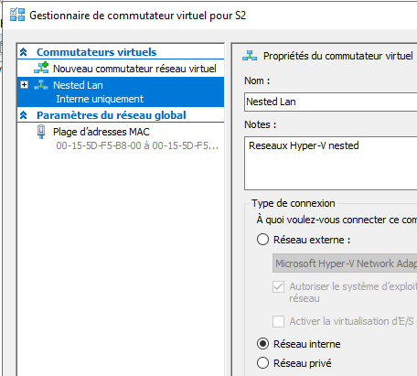

Cela pourrait se faire en **powershell**… bien sûr !

## Stockage d’un Ordinateur Virtuel - les CSV:

Toutes les Vm présentes sur un Hyper-V ne sont pas forcément à haute disponibilité.

A partir de là, il est clair que selon l’application ou la fonctionnalité embarquée dans la Vm, on peut rendre toute application à haute disponibilité. La ressource **Ordinateur Virtuel** est toujours en mode **Actif / Actif**.

2 cas de figure sont possibles :

* Soit la VM existe déjà, et il faut la déplacer (**Configurer un Rôle / Ordinateur Virtuel**)
* Soit on crée une VM de toute pièce « dans le cluster » (**Ordinateur Virtuel…/ Nouvel ordinateur virtuel**)

Quelle que soit le choix retenu, (création ou transfert), le stockage de la VM (disque dur + fichier de configuration) doit se faire impérativement dans la zone DATA en ISCSI du cluster. Seule « la propriété » de la VM et sa RAM se trouvera en fait sur un nœud, à un instant T.

### CSV – Cluster Shared Volume

Les **CSV** sont activables à partir du moment ou l’on a un stockage disponible, simplement en se plaçant dessus, et en demandant d’activer les **CSV**… De la même manière ils sont désactivables.

Un **Ordinateur Virtuel** doit être absolument stocké sur un **CSV**, il est en mode **ACTIF/ACTIF** il a donc besoin d’être dans un **Volume Partagé**.

**N.B** : Il est tout à fait possible de partager la même LUN pour des datas (Gestionnaire de fichier/partage) et des VM (Ordinateur Virtuel), même si en général on préfère dissocier les stockages.

Pour convertir un stockage en **CSV – Volume Partagé**, il faut dans le **Gestionnaire de Cluster** se placer sur le stockage que l’on souhaite convertir,

La mention **Stockage disponible** apparaît dans la colonne **Attribué à**

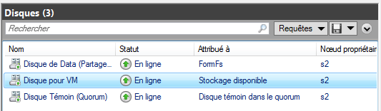

On demande clic droit / **Ajouter aux volumes partagés de cluster**

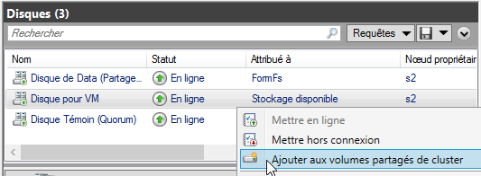

Et l’on obtiendra la mention **Volume partagé de cluster**

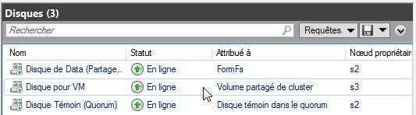

Le chemin est devenu un pointeur **C:\ClusterStorage\Volulme1**

De 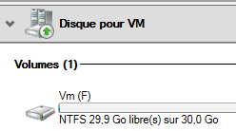 on est passé à 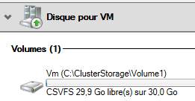

Ce qui fait que sur toute les machines qui accèdent à ce stockage, on accède au lieu de stockage dans la « baie » **ISCSI** par un chemin local du genre

**c:\clusterstorage\volume1**

Sur la VM de S2 on a bien

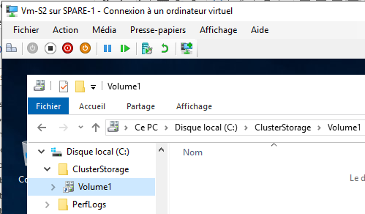

Et sur la VM de S3 on a bien également

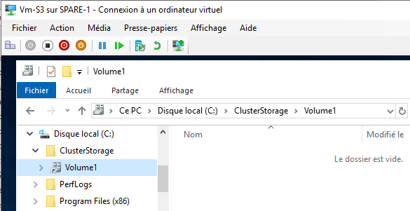

Si on le souhaite on peut démonter un **CSV** de manière analogue, on se place sur le **CSV** que l’on veut démonter, Clic Droit / **Supprimer des Volumes partagés de Cluster**

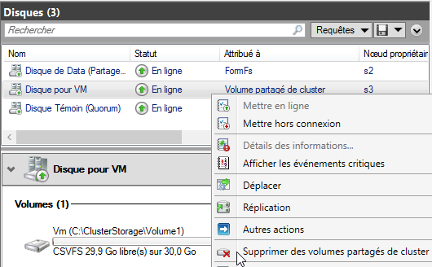

## Créer un Ordinateur Virtuel HD:

Désormais, on peut créer un Nouvel Ordinateur Virtuel en le stockant dans cet espace.

Depuis le **Gestionnaire de Cluster**, on se place sur **Rôles** puis clic droit et on demande **Ordinateurs virtuels…** /**Nouvel Ordinateur virtuel**…

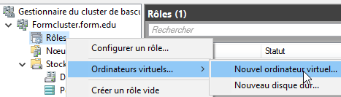

On choisit un nœud pour installer notre vm

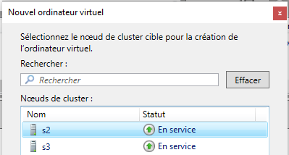

Et on va tomber sur l’assistant de création de VM « classique » d’hyper-v

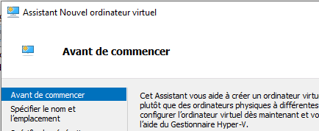 l

a seule chose fondamentale c’est l’endroit de stockage :

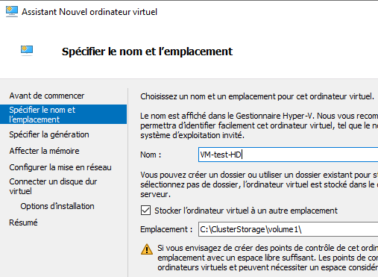

Correspondant si on demande parcourir à

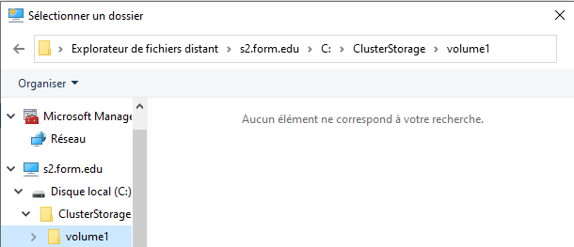

Rappel pas de Ram dynamique si hyper-V nested



Rappel si le commutateur est Externe, il faudra autoriser l’usurpation d’adresse mac

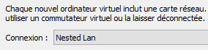

Cela crée un dossier du nom de la Vm (dans l’exemple ***VM-test-HD***)

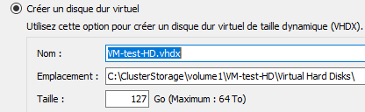

### Gestion de la VM - HD

Directement tout est accessible via clic droit / sur la **VM HD** dans le **gestionnaire du Cluster**

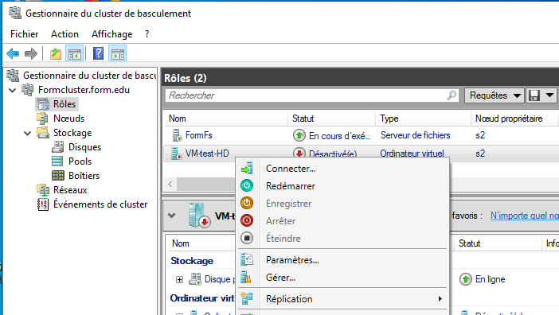

## Transformer (Déplacer) une VM existante en Ordinateur Virtuel HD:

Toutes les Vm présentes sur un **Hyper-V** ne sont pas forcément à haute disponibilité.

On peut à un moment décider de transformer une **VM** locale en **VM** à **Haute Disponibilté**, cela passera forcément par un déplacement de cette **VM** sur un **CSV**.

### Travail sur une VM locale

On peut se placer sur S2, qui à le rôle **Hyper-V**, et créer une VMS locale à S2, stockée sur S2 (on pourrait utiliser n’importe quel autre Hôte **Hyper-V**, mais S2 est déjà configuré)

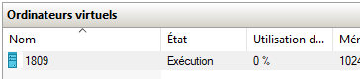

La Vm est installée dans S2, classiquement, en ***c:\vm\...***

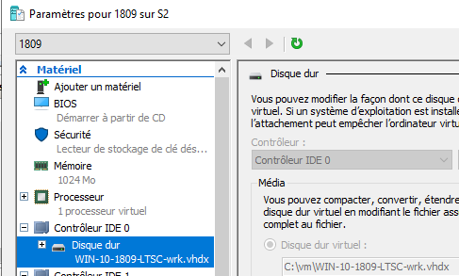

### Déplacement VM - Si pas de déplacement – Erreur !

Depuis le **Gestionnaire de Cluster**, on se place sur **Rôles** puis clic droit et on demande **Configurer un rôle**, **…** /**Nouvel Ordinateur virtuel**…

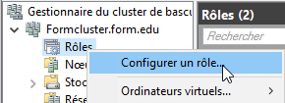 et on demande un **Ordinateur virtuel**

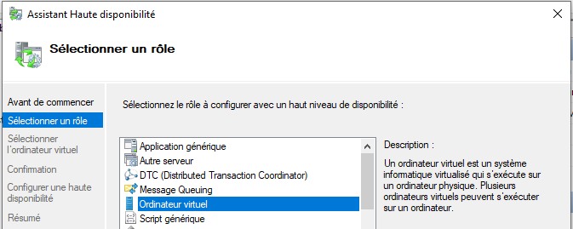

La liste des VM existantes « tournant » sur l’hyperviseur doit apparaître,

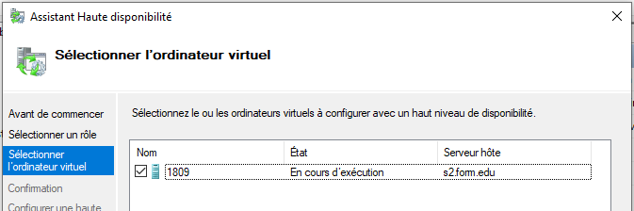

On sélectionne la VM à rendre Hautement disponible, et on confirme

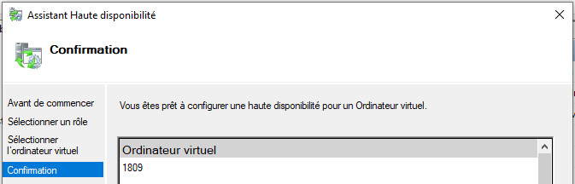

Et on a des messages d’erreur (du au chemin local des fichiers !)

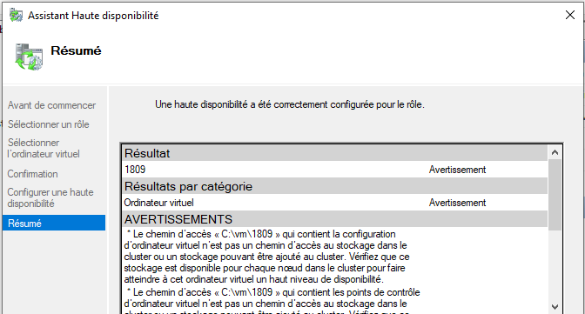

Il va falloir

* supprimer cette VM,
* déplacer son stockage,
* puis la reconstruire

### Déplacement du stockage de la VM locale

Il faut déplacer la VM, dans l’espace de stockage du cluster

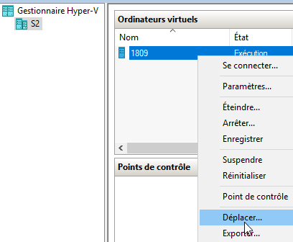

On demande **Déplacer le stockage de l’ordinateur virtuel**

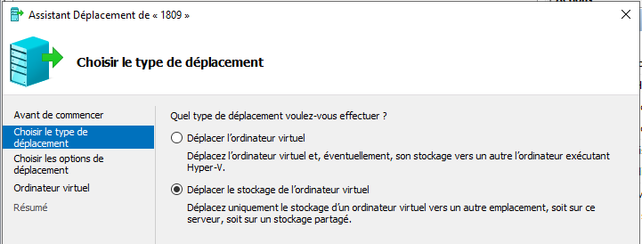

Et **Déplacer toutes les données de l’ordinateur vers un seul emplacement**

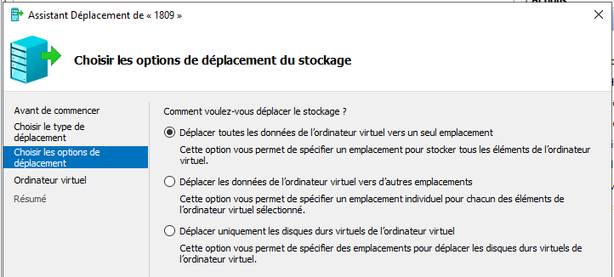

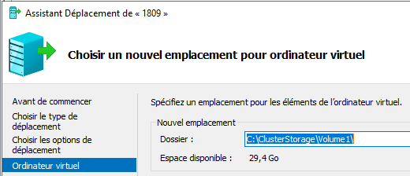

Et on choisit impérativement **C:\ClusterStorage\Volume1**

avec un dossier correct au nom de la VM…1809

on peut vérifier que cela s’est bien passé, depuis la Vm

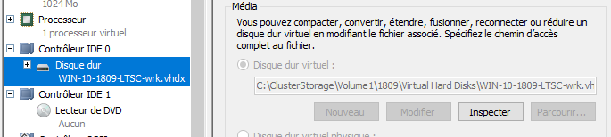

### Déplacement Vm - Mise en Haute Disponibilité

Cette fois-ci, le déplacement va fonctionner.

Depuis le **Gestionnaire de Cluster**, on se place sur **Rôles** puis clic droit et on demande **Configurer un rôle**, **…** /**Nouvel Ordinateur virtuel**…

 et on demande un **Ordinateur virtuel**



On déroule…

A la fin de l’assistant, on aura

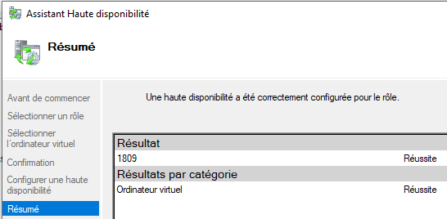

## Test Basculement – Défaillance VM en HD:

Toutes les notions que l’on a déjà vues, avec le rôle Gestionnaire de fichier, restent valables. On peut essayer de monter graduellement les tests :

Il faut déjà au minimum autoriser les basculements, Pour notre ordinateur HD, (pour pouvoir effectuer les tests)

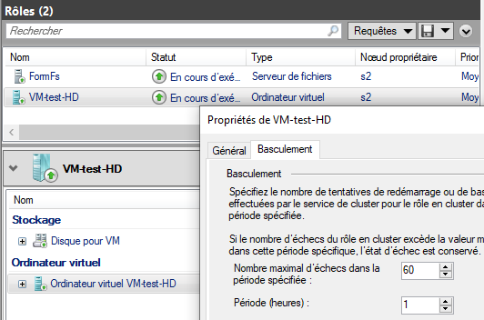

On peut regarder « le propriétaire » de la VM

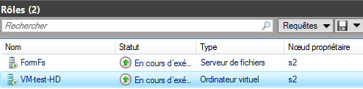

### Basculement - migration dynamique ou migration rapide

Si la ***VM-test-HD*** est localisée sur S2…

Si on va sur S2, dans Hyper-V on verra 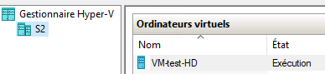

Si on va sur S3, dans Hyper-V on verra 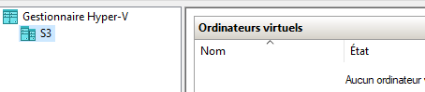

On va la déplacer manuellement, Via Clic droit / **Déplacer (1° essais en rapide, puis 2° essais en dynamique)**



Une fois choisit un nœud disponible (s3)

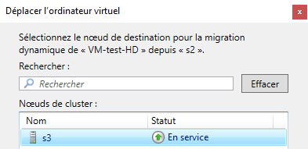 l’opération se lance

Et l’on obtiendra la propriété sur S3 (on peut vérifier aussi sur les hyper-V de S2 et S3 !)

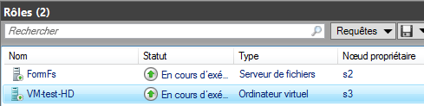

### Arrêter le Service Cluster sur un Nœud

On se met sur le **rôle**, et clic/droit **Autres actions / Arrêter le service de cluster**



Il y a un « drainage », puis le rôle est transféré sur un autre nœud, on se retrouve avec

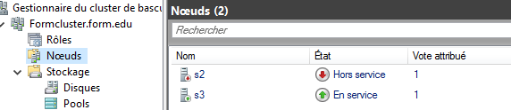

Et

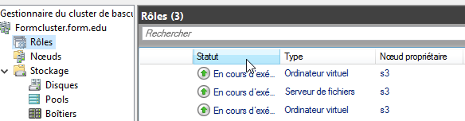

### Figer la Vm (voire l’arrêter, l’éteindre) – Couper le réseau

Méthode de test plus agressive, on ne peut « simuler » mieux

# ****Paramétrage du Cluster****

## Priorité du Rôle au moment du démarrage :

Si le cluster re-démarre, il est possible de spécifier le comportement des différents Rôles au démarrage.

Par défaut les **Réglages de démarrage**, sont accessibles, en clic droit sur le rôle, / **modifier la priorité de démarrage**

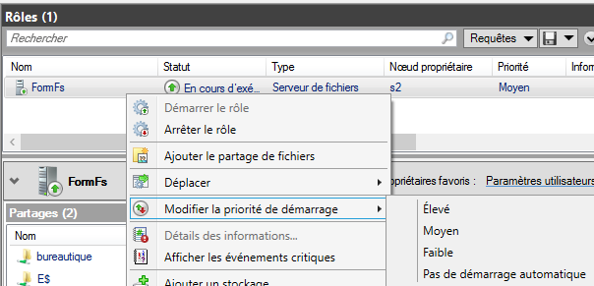

## Délais au moment du démarrage d’une VM:

Il ne faut pas oublier un paramétrage classique de VM

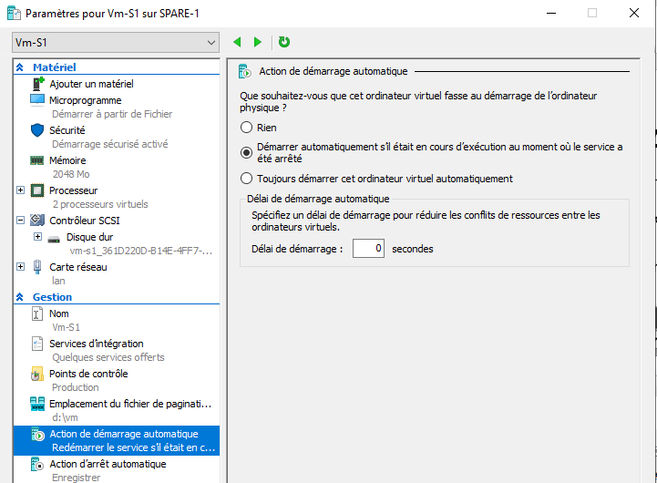

## Dépendance de ressources :

L’idéal serait de pouvoir définir le démarrage d’une VM après une autre VM…

Les ressources sont assez particulières

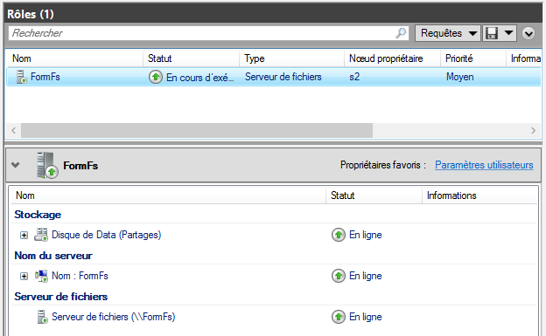

## Compute Resiliency :

**Compute Resiliency** est une nouvelle fonctionnalité des clusters Hyper-V sous Windows 2016-2019. Souvent lors de problèmes très brefs (de **Heartbeat** ou sur les cartes réseau, ou la perte temporaire de connectivité d’un câble, reboot d’un switch ...), la réponse au problème, à savoir le basculement de nombreuses machines virtuelles, voir le démarrage des machines virtuelles et le redémarrage des services, prend plus de temps que le problème ne prendrait à se résoudre de lui-même.

Grâce à cette amélioration, le cluster peut attendre plus longtemps avant de basculer les machines virtuelles.

### Fonctionnement – isolation - quarantaine

Lors de l’échec du signal **HeartBeat** d’un nœud, celui-ci est mis en mode « Isolation » pendant 4 minutes (le temps que le problème se corrige). Au-delà de ce délai, les machines virtuelles sont placées dans un état de « Pause Critical State » (Etat de pause critique).

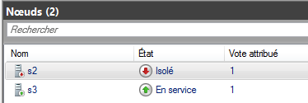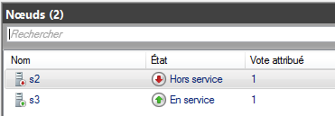

Si après ce laps de temps, un rôle est paramétré pour avoir un « meilleurs serveur, avec un basculement immédiat de programmé, alors il basculera, pendant ce laps de temps il affichera un état « **Non controlé** »

Si le problème est résolu dans les 4 minutes, plus rien ne se passe. S’il persiste, alors tous les rôles sont basculés. Si un nœud rencontre des problèmes répétés (3 modes « Isolation » en moins une heure), l'hôte sera mis en quarantaine pendant deux heures. Cela se traduit par la migration en temps réel des machines virtuelles vers d'autres nœuds sains.

Donc, lors de l’arrêt d’un nœud, il se met en isolé

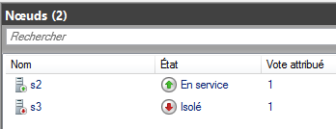

Les rôles qui sont sur ce nœud sont mis en « attente » dans l’état **Non contrôlé**

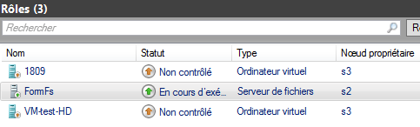

Après 4 mn si le nœud en défaut est revenu en l’état

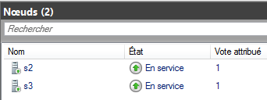

Tout reste en… l’état (sinon cela bascule )

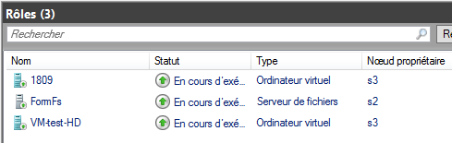

### Activation – Désactivation de Resiliencylevel

Avec ce paramètre, le basculement aura toujours lieu à moins que le nœud communique préalablement qu'une opération de maintenance est en cours. Dans ce cas, l'hôte passera dans un état isolé sans basculement.

Cela ne peut se faire qu’en **powershell**, et en installant un module supplémentaire.

**N.B** : un accès au Web est donc nécessaire à un moment donnée

Il faut déjà installer les modules complémentaires **powershell rsat-clustering-Powershell**

**Add-WindowsFeature RSAT-Clustering-PowerShell.**

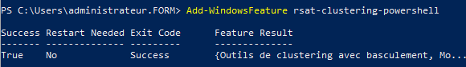

Ensuite la commande **Get-cluster** devient disponible. On peut trouver les nom de cluster existant dans le domaine avec **Get-cluster** **-domain** ***form.edu*** (voire **get-cluster** tout court)

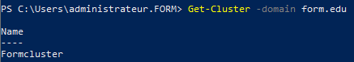

Et avoir toutes les propriétés comme dans

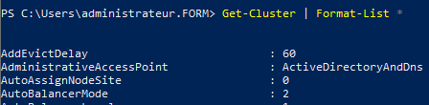

Ou plus finement, nous on est intéressé par **resiliencylevel**, donc on peut demander

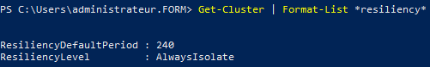

Activé par défaut, le paramètre **resiliencylevel** à la valeur « 2 » ou « **AlwaysIsolate** ».

Pour avoir un retour au comportement antérieur à Windows 2016) la valeur « 1 » ou « **IsolateOnSpecialHeartbeat** » peut être affectée

Alors si **(get-cluster formcluster).resiliencylevel** donne le valeur en cours



Et bien **(get-cluster formcluster).resiliencylevel=1** la modifie

Ce que l’on peut vérifier



### Paramétrage mode par défaut (Alwaysisolate) isolation - quarantaine

Si on est dans le mode par défaut depuis 2016, on peut régler les temporisations

**ResiliencyDefaultPeriod**:

il s'agit de la durée par défaut pendant laquelle le cluster permet à un nœud de rester isolé. La valeur par défaut de ce paramètre est 240 secondes soit 4 minutes. (ici dans l’exemple on le met à 10 Secondes)

**(Get-Cluster CorpCluster).ResiliencyDefaultPeriod**

**(Get-Cluster CorpCluster).ResiliencyDefaultPeriod = 10**

**(Get-Cluster CorpCluster).ResiliencyDefaultPeriod**

**QuarantineThreshold**:

il s'agit du nombre de fois qu'un nœud peut être isolé en une heure avant la mise en quarantaine du cluster. Ceci est défini sur 3 par défaut. (ici dans l’exemple on le met à 1 fois)

**(Get-Cluster CorpCluster). QuarantineThreshold**

**(Get-Cluster CorpCluster). QuarantineThreshold = 1**

**(Get-Cluster CorpCluster). QuarantineThreshold**

**QuarantineDuration**:

Ce paramètre, défini sur 7200 secondes ou 2 heures par défaut, contrôle la durée pendant laquelle un hôte reste en quarantaine. (ici dans l’exemple on le met à 300 secondes)

**(Get-Cluster CorpCluster).QuarantineDuration**

**(Get-Cluster CorpCluster).QuarantineDuration = 300**

**(Get-Cluster CorpCluster).QuarantineDuration**

# AJout d’un Noeud

## Préparation du futur nœud :

Cela permet d’augmenter la fiabilité du Cluster, et permettre également la montée en charge.

La préparation du futur Nœud implique que le futur nœud soit exactement dans la même configuration, y compris au niveau des mises à jour, que les nœuds existants.

Dans le TP on va prendre le Serveur S5 sur la VM-5

## Méthodologie à Suivre :

Il va falloir Coté ***Serveur -futur Nœud*** :

* Que l’on ajoute une carte réseau pour l’accès au stockage **ISCSI**
* Que l’on ajoute une carte réseau pour l’accès au **Heartbeat**

Il va falloir Coté ***Serveur ISCSI*** ( pour nous S4) – baie de stockage:

* Que l’on ajoute/autorise un nouvel initiateur **ISCSI (le nouveau noeud)**

Il va falloir retourner Coté ***Serveur -futur Nœud*** et réaliser l’intégration, donc:

* Que l’on ajoute la **Cible ISCSI**, pour accéder au stockage
* Que l’on ajoute la **Fonctionnalité Clustering de basculement** (voire les rôles **Serveur de Fichier** + **hyper- V**)
* Que l’on l’intègre au **Cluster** via l’assistant **Ajouter un noeud**

### Ajout des cartes réseaux sur la VM

Il faut ajouter une carte sur le réseau ***HB***, avec les paramétrages suivants :

@IP en 30.0.0.5, tout le reste désactivé, , tester par ping…

La machine ***S5*** étant dans le domaine ***form.edu***, normalement une GPO autorise dans le pare-feu le partage de fichier et imprimantes

Il faut ajouter une carte sur le réseau ***ISCSI***, avec les paramétrages suivants :

@IP en 20.0.0.5, tout le reste désactivé, tester par ping…

La machine ***S5*** étant dans le domaine ***form.edu***, normalement une GPO autorise dans le pare-feu le partage de fichier et imprimantes

On valide tout cela par des **pings**

### Sur la Baie de stockage (S4) Ajout d’un nouvel Initiateur Iscsi (S5)

Depuis le Serveur ***S4***, qui fait office de baie de stockage, Il faut ajouter le fait qu’un nouvel **initiateur Iscsi** , notre nouveau nœud, puisse venir interroger la Baie :

Dans le **gestionnaire de Serveur, Service de Fichiers et de stockage**, on va sur **ISCSI**

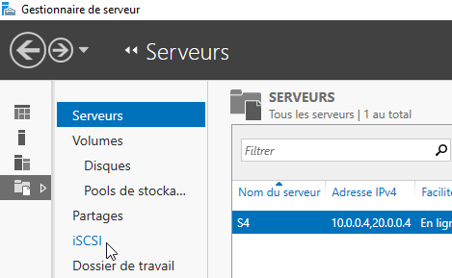

On demande les **propriétés** de la **Cible ISCSI**

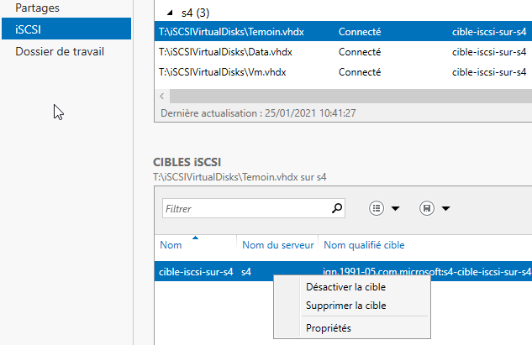

Puis dans **Initiateurs** ISCSI, on ajoute notre futur Nœud

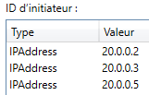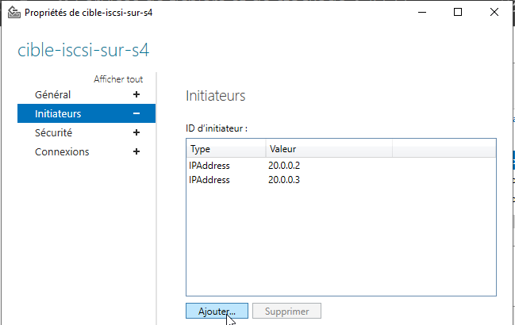

De manière à ce que nos 3 nœuds soient autorisés

On ajoute donc, @IP en 20.0.0.5,

### Ajout de la Cible ISCSI pour l’accès au stockage

Il faut lancer le connecteur ISCSI, détecter le portail en 20.0.0.4

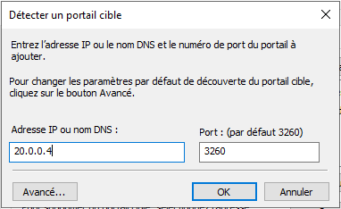

De manière à avoir

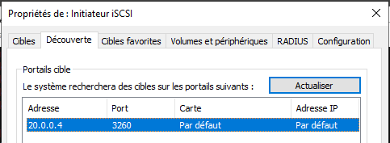

Pour ensuite demander une connexion et que cette cible devienne une cible favorite

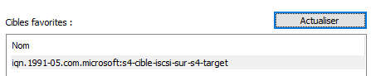

On peut vérifier après un re-démarrage que tout est en place aux niveaux des disques

### Ajout de la fonctionnalité Failover-Clustering - Clustering de basculement

On ajoute la fonctionnalité **Clustering de basculement.**



Avec donc l’installation des Fonctionnalités nécessaires

On peut ré-uitiliser en le modifiant le script **Powerschell** ***sys-30-creation-cluster.ps1 (lig21)***

Un redémarrage est nécessaire

### Ajout du Noeud dans le Cluster

Depuis le Gestionnaire du Cluster de basculement , clic droit / **Ajouter un nœud…**

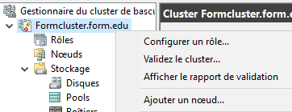

Et on va chercher notre futur nœud

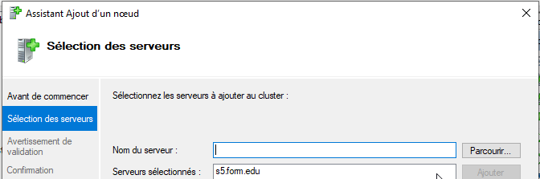

Il est impératif de dérouler les tests

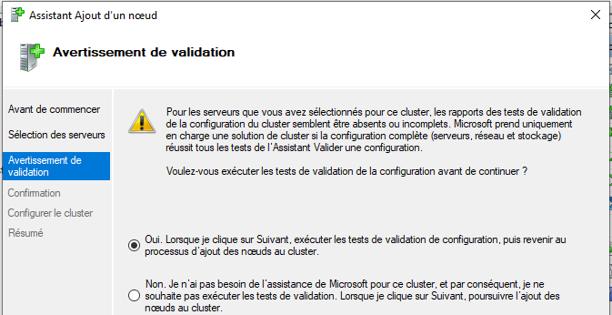

Attention aux MAJ, aux Rôles…

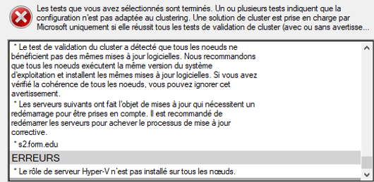

On peut confirmer si les tests sont corrects

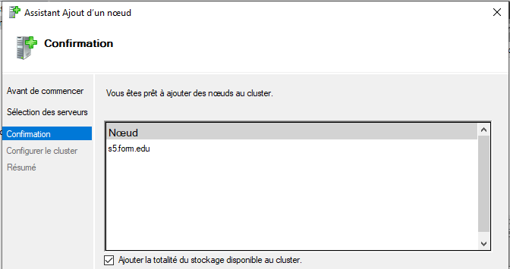

Et après confirmation on a bien

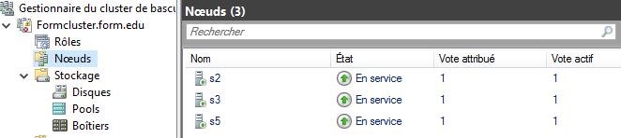

Evidemment, Si ***S5*** fait maintenant partie du **Cluster**, et qu’il peut participer au **Quorum** (droit de vote) ou a l’hébergement de **service de Fichier** (il a ce rôle) il ne peut héberger une VM (il n’a pas encore le Rôle **hyper-V**)

### Ajout du Rôle Hyper-V sur le nouveau Noeud

Si on voulait qu’il le puisse, l faut lui ajouter le **Rôle Hyper-V**

**N.B** : pour notre maquette) il faudra stopper la **VM** , et activer **Nested hyper-V** avant l’ajout du **Rôle hyper-V**. On peut s’aider du Script ***sys-30-role-hyper-v-nested.ps1 (lig 47)***

Les paramètres doivent être identiques, à S2 et S3, sur la VM de S5 on a bien également les ClusterStorage\ qui apparaissent

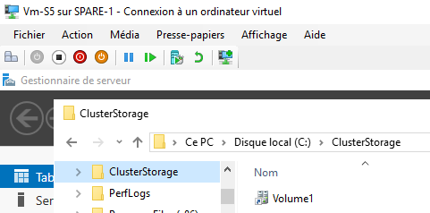

Notamment pour les **dossiers de base**

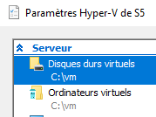

et les Noms des **Commutateurs Virtuels réseau** utilisés ensuite par les Vm en HD. Ici dans l’exemple comme pour S2 et S3 « ***Nested Lan*** »

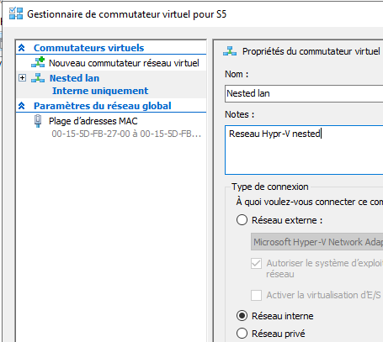

On a maintenant un cluster à 3 nœuds, ayant tous les même rôles

